เอกสารคู่มือการใช้งาน
ระบบฐานข้อมูลบุคลากรแพทย์สาย ข

คณะแพทยศาสตร์ มหาวิทยาลัยธรรมศาสตร์

สารบัญ
 | หน้า
สารบัญ………………………………………………………………………………...……….… | 2
สารบัญรูป………………………………………………………………………………….….…. | 4
1 บทนำ…………………………………………………………………………………….…….. | 8
1.1 วัตถุประสงค์และขอบเขต....………………………………………………………… | 8
2 มาตรฐานการใช้งานโปรแกรม........................................…………………...……………….... | 10
2.1 สัญลักษณ์และความหมายที่ใช้งานในโปรแกรม………………..………………..…. | 10
2.2 ปุ่มคำสั่งการทำงานที่ปรากฏในเมนู……………………………………………….... | 11
3 สิทธิ์ในการเข้าถึงระบบงาน………………………………………………………………….... | 12
3.1 ขั้นตอนในการเข้าสู่ระบบงาน............………………………………..…………….. | 12
4 การใช้งานระบบฐานข้อมูลบุคลากรแพทย์สาย ข......................................................................... | 16
4.1 หน้าหลัก…...……………………………………………………………………...… | 16
4.2 ข้อมูลพื้นฐาน.............................................................................................................. | 17
4.2.1 ข้อมูลองค์กร………………............................................................................. | 17
4.2.1.1 แฟ้มหน่วยงาน........................................................................................ | 17
4.2.2 ข้อมูลบุคลากร................................................................................................... | 19
4.2.2.1 แฟ้มวุฒิการศึกษา…………..................................................................... | 19
4.2.2.2 แฟ้มประเภทพนักงาน............................................................................. | 21
4.2.2.3 แฟ้มระดับการศึกษา............................................................................... | 23
4.2.2.4 สถานภาพการสมรส................................................................................ | 25
4.2.2.5 แฟ้มข้อมูลเกี่ยวกับสัญชาติ...................................................................... | 27
4.2.2.6 แฟ้มข้อมูลตำแหน่ง................................................................................ | 29
4.2.2.7 แฟ้มข้อมูลคำนำหน้าชื่อ.......................................................................... | 31
4.2.2.8 แฟ้มเชื้อชาติ............................................................................................ | 33
4.2.2.9 แฟ้มศาสนา............................................................................................. | 35
4.2.2.10 แฟ้มสถาบันการศึกษา........................................................................... | 37
4.2.2.11 แฟ้มประเภทคำสั่ง……………………………………………............. | 39
4.2.2.12 แฟ้มสาขาวิชา……………………………………………………....… | 41
4.2.2.13 แฟ้มจังหวัด........................................................................................... | 43
4.2.2.14 แฟ้มอำเภอ............................................................................................ | 45
สารบัญ (ต่อ)
 | หน้า
4.3 งานบุคลากร................................................................................................................ | 47
4.3.1 ข้อมูลบุคลากร.................................................................................................. | 47
4.4 ประวัติบุคลากร........................................................................................................... | 51
4.4.1 ข้อมูลที่อยู่......................................................................................................... | 51
4.4.2 ข้อมูลเปลี่ยนชื่อ – นามสกุล.............................................................................. | 55
4.4.3 ข้อมูลประวัติการศึกษา...................................................................................... | 58
4.4.4 ข้อมูลเปลี่ยนแปลงประวัติ................................................................................. | 62
4.5 Profile บุคลากร.......................................................................................................... | 66

สารบัญรูป
รูปที่ | หน้า
3.1 แสดงหน้าจอหลัก................................................................................................................ | 12
3.2 แสดงการคลิกเลือก เข้าสู่หน้าหลัก........................…………………………………….…. | 12
3.3 แสดงหน้าจอเว็บคณะแพทยศาสตร์..................................................................................... | 13
3.4 แสดงหน้าจอของเมนู Intranet.………….…….................................................................. | 13
3.5 แสดงหน้าจอการเข้าสู่ระบบของโปรแกรม.………...………………………………….… | 14
3.6 แสดงหน้าจอแจ้งเตือนกรณีกรอกชื่อเข้าระบบและรหัสผ่าน ไม่ถูกต้อง............................. | 14
3.7 แสดงหน้าจอแจ้งเตือนกรณีกรอกชื่อเข้าระบบและรหัสผ่าน ถูกต้อง……..………...….... | 15
4.1 คลิกเลือกระบบฐานข้อมูลบุคลากรแพทย์สาย ข…………………...….............….…...….. | 16
4.2 หน้าจอหลักของระบบฐานข้อมูลบุคลากรแพทย์สาย ข…………………………………... | 16
4.3 หน้าจอ เมนูแฟ้มหน่วยงาน…………………...……………………....……....…..………. | 17
4.4 หน้าจอบันทึก แฟ้มข้อมูลหน่วยงาน….………………………………...…….…....…..…. | 17
4.5 หน้าจอแก้ไข แฟ้มหน่วยงาน………………………………...………...…..……....…..…. | 18
4.6 pop up ยืนยันความต้องการลบข้อมูลลำดับที่เลือก...……………………...………….....… | 18
4.7 หน้าจอ เมนูแฟ้มวุฒิการศึกษา................……...………………………...…………...…..... | 19
4.8 หน้าจอบันทึก แฟ้มวุฒิการศึกษา……………………………………....…..………...….... | 19
4.9 หน้าจอแก้ไข แฟ้มวุฒิการศึกษา….……………….……………….…………….…..…..... | 20
4.10 pop up ยืนยันความต้องการลบข้อมูลที่เลือก..……………………………………..….…. | 20
4.11 หน้าจอ เมนูแฟ้มประเภทพนักงาน..………………………………………………..….… | 21
4.12 หน้าจอบันทึก แฟ้มประเภทพนักงาน……………………………...……...............….…. | 21
4.13 หน้าจอแก้ไข แฟ้มประเภทพนักงาน..……………………………………...............….… | 22
4.14 pop up ยืนยันความต้องการลบข้อมูลที่เลือก…………...………………..…………….… | 22
4.15 หน้าจอ เมนูแฟ้มระดับการศึกษา..………………………………….…………………… | 23
4.16 หน้าจอบันทึก แฟ้มระดับการศึกษา………………………………………………...…… | 23
4.17 หน้าจอแก้ไข แฟ้มระดับการศึกษา…………………………………….…………..….…. | 24
4.18 pop up ยืนยันความต้องการลบข้อมูลที่เลือก………………………..…………..……….. | 24
4.19 หน้าจอ เมนูสถานภาพการสมรส.............................................................................…….. | 25
4.20 หน้าจอบันทึก สถานภาพการสมรส.........................................................................…….. | 25
4.21 หน้าจอแก้ไข สถานภาพการสมรส..........................................................................…….. | 26
4.22 pop up ยืนยันความต้องการลบข้อมูลที่เลือก.............................................................……. | 26
สารบัญรูป (ต่อ)
รูปที่ | หน้า
4.23 หน้าจอ เมนูแฟ้มข้อมูลเกี่ยวกับสัญชาติ……..………………………………………...… | 27
4.24 หน้าจอบันทึก แฟ้มข้อมูลเกี่ยวกับสัญชาติ……………………………………….……… | 27
4.25 หน้าจอแก้ไข แฟ้มข้อมูลเกี่ยวกับสัญชาติ…….………………………………………….. | 28
4.26 pop up ยืนยันความต้องการลบข้อมูลที่เลือก…………..………………………………… | 28
4.27 หน้าจอ เมนูแฟ้มข้อมูลตำแหน่ง………………………………………………………… | 29
4.28 หน้าจอบันทึก แฟ้มข้อมูลตำแหน่ง......……………………………………………..…… | 29
4.29 หน้าจอแก้ไข แฟ้มข้อมูลตำแหน่ง..........................……………………………………… | 30
4.30 pop up ยืนยันความต้องการลบข้อมูลที่เลือก…………………………….………………. | 30
4.31 หน้าจอ เมนูแฟ้มข้อมูลคำนำหน้าชื่อ……………………………………….……………. | 31
4.32 หน้าจอบันทึก แฟ้มข้อมูลคำนำหน้าชื่อ………….....………………………………..….. | 31
4.33 หน้าจอแก้ไข แฟ้มข้อมูลคำนำหน้าชื่อ…………………………………………………... | 32
4.34 pop up ยืนยันความต้องการลบข้อมูลที่เลือก……………………………………...…....... | 32
4.35 หน้าจอ เมนูแฟ้มเชื้อชาติ..…………………………………….......................................... | 33
4.36 หน้าจอบันทึก แฟ้มเชื้อชาติ..……………………………………..................................... | 33
4.37 หน้าจอแก้ไข แฟ้มเชื้อชาติ..………………………………………................................... | 34
4.38 pop up ยืนยันความต้องการลบข้อมูลที่เลือก……………………….................................. | 34
4.39 หน้าจอ เมนูแฟ้มศาสนา……………………………………............................................. | 35
4.40 หน้าจอบันทึก แฟ้มศาสนา……………………………..................................................... | 35
4.41 หน้าจอแก้ไข แฟ้มศาสนา……………………….…..…................................................... | 36
4.42 pop up ยืนยันความต้องการลบข้อมูลที่เลือก…………………………...……................... | 36
4.43 หน้าจอ เมนูแฟ้มสถาบันการศึกษา………..………….….................................................. | 37
4.44 หน้าจอบันทึก แฟ้มสถาบันการศึกษา................................................................................ | 37
4.45 หน้าจอแก้ไข แฟ้มสถาบันการศึกษา.................................................................................. | 38
4.46 pop up ยืนยันความต้องการลบข้อมูลที่เลือก...................................................................... | 38
4.47 หน้าจอ เมนูแฟ้มประเภทคำสั่ง.......................................................................................... | 39
4.48 หน้าจอบันทึก แฟ้มประเภทคำสั่ง...................................................................................... | 39
4.49 หน้าจอแก้ไข แฟ้มประเภทคำสั่ง………………………………………………………... | 40
4.50 pop up ยืนยันความต้องการลบข้อมูลที่เลือก…………………………………………….. | 40
4.51 หน้าจอ เมนูแฟ้มสาขาวิชา………………………………………………………………. | 41
สารบัญรูป (ต่อ)
รูปที่ | หน้า
4.52 หน้าจอบันทึก แฟ้มสาขาวิชา……………………………………………………………. | 41
4.53 หน้าจอแก้ไข แฟ้มสาขาวิชา.............................................................................................. | 42
4.54 pop up ยืนยันความต้องการลบข้อมูลที่เลือก...................................................................... | 42
4.55 หน้าจอ เมนูแฟ้มจังหวัด..................................................................................................... | 43
4.56 หน้าจอบันทึก แฟ้มจังหวัด................................................................................................ | 43
4.57 หน้าจอแก้ไข แฟ้มจังหวัด.................................................................................................. | 44
4.58 pop up ยืนยันความต้องการลบข้อมูลที่เลือก...................................................................... | 44
4.59 หน้าจอ เมนูแฟ้มอำเภอ...................................................................................................... | 45
4.60 หน้าจอบันทึก แฟ้มอำเภอ.................................................................................................. | 45
4.61 หน้าจอแก้ไข แฟ้มอำเภอ................................................................................................... | 46
4.62 pop up ยืนยันความต้องการลบข้อมูลที่เลือก...................................................................... | 46
4.63 หน้าจอ เมนูแฟ้มข้อมูลบุคลากร…..................................................................................... | 47
4.64 หน้าจอรายงานแฟ้มข้อมูลบุคลากร.................................................................................... | 47
4.65 หน้าจอบันทึกบุคลากรใหม่…………………………………………………………........ | 48
4.66 หน้าจอบันทึกข้อมูลที่แสดงว่าเลขประจำตัวประชาชนไม่สามารถใช้ได้........................... | 49
4.67 หน้าจอบันทึกข้อมูลที่แสดงว่าเลขประจำตัวประชาชนสามารถใช้ได้............................... | 49
4.68 pop up แจ้งเตือน................................................................................................................ | 49
4.69 หน้าจอแก้ไขข้อมูลบุคลากร.............................................................................................. | 50
4.70 pop up ยืนยันการลบข้อมูล……………………………………........................................ | 51
4.71 หน้าจอ เมนูบันทึกข้อมูลที่อยู่............................................................................................ | 51
4.72 หน้าจอรายงานข้อมูลที่อยู่………………………………………………………….......... | 52
4.73 หน้าจอสร้างข้อมูลที่อยู่ของบุคลากรใหม่………………………….................................. | 52
4.74 หน้าจอเปลี่ยนแปลงข้อมูลที่อยู่....................................................................................….. | 53
4.75 หน้าจอแก้ไขข้อมูลที่อยู่…………………………………………...…..………......…..… | 54
4.76 pop up ยืนยันการลบข้อมูลที่เลือก..........................................................…….....…..…… | 54
4.77 หน้าจอ เมนูเปลี่ยนชื่อ – นามสกุล……………………………………………...…..…… | 55
4.78 หน้าจอรายงานประวัติเปลี่ยนแปลงชื่อ – นามสกุล……………………..…………..…… | 55
4.79 หน้าจอสร้างประวัติเปลี่ยนแปลงชื่อ – นามสกุล……………………..…………...…….. | 56
4.80 หน้าจอแก้ไขข้อมูลประวัติเปลี่ยนแปลงชื่อ – นามสกุล……………………..…………... | 57
สารบัญรูป (ต่อ)
รูปที่ | หน้า
4.81 pop up ยืนยันการลบข้อมูลที่เลือก.........................................................................…….... | 57
4.82 หน้าจอ เมนูบันทึกประวัติการศึกษา......................................................……………....… | 58
4.83 หน้าจอรายงานประวัติการศึกษา……………………………………………………....… | 58
4.84 หน้าจอสร้างประวัติการศึกษา………………………………………………………....… | 59
4.85 หน้าจอเปลี่ยนแปลงประวัติการศึกษา………………………………………………....… | 60
4.86 หน้าจอแก้ไขประวัติการศึกษา……………………………………………….....…..…… | 61
4.87 pop up ยืนยันการลบข้อมูลที่เลือก………………………………………………….…… | 61
4.88 หน้าจอ เมนูบันทึกข้อมูลเปลี่ยนแปลงประวัติ…...……………………………….........… | 62
4.89 หน้าจอรายงานข้อมูลเปลี่ยนแปลงประวัติ…………………………………….........…… | 62
4.90 หน้าจอสร้างข้อมูลเปลี่ยนแปลงประวัติของบุคลากรใหม่………………..….…..……… | 63
4.91 หน้าจอเปลี่ยนแปลง ข้อมูลเปลี่ยนแปลงประวัติ…………………………..……..……… | 64
4.92 หน้าจอแก้ไขข้อมูลเปลี่ยนแปลงประวัติ…………………………………..……..….…… | 65
4.93 pop up ยืนยันการลบข้อมูลที่เลือก………………………………………………….…… | 65
4.94 หน้าจอ เมนู Profile บุคลากร…………………………………………..………….…….. | 66
4.95 หน้าจอรายงาน Profile บุคลากร………………………………………………….……... | 66
4.96 หน้าจอ Profile บุคลากร………………………………………….………….....………... | 67

1 บทนำ

คู่มือการใช้งานระบบฐานข้อมูลบุคลากรแพทย์สาย ข เป็นการรวบรวมวิธีการใช้งานระบบทุกขั้นตอน ตั้งแต่การกำหนดค่าข้อมูลพื้นฐาน การใช้งานโปรแกรมที่เป็นงานที่เกิดขึ้นประจำวัน และรายงานต่างๆ เป็นต้น ภายในเนื้อหาจะประกอบด้วยขั้นตอนตามเมนูหลัก และลำดับไปจนถึงเมนูย่อยต่าง ๆ

1.1 วัตถุประสงค์และขอบเขต
คู่มือการใช้งานระบบฐานข้อมูลบุคลากรแพทย์สาย ข จัดทำขึ้นเพื่อแนะนำการใช้งานในระบบให้แก่บุคลากร ผู้มีส่วนเกี่ยวข้องกับระบบฐานข้อมูลบุคลากรแพทย์สาย ข ให้มีความเข้าใจและสามารถใช้งานระบบได้อย่างถูกต้องและรวดเร็ว พร้อมทั้งเรียนรู้และสามารถแก้ไขปัญหาเบื้องต้น เพื่อไม่ให้การทำงานในระบบหยุดชะงัก ก่อนที่จะติดต่อให้ผู้มีหน้าที่รับผิดชอบระบบโดยตรงมาแก้ไข คู่มือการใช้งานเล่มนี้จะอธิบายขั้นตอนการทำงาน รวมทั้งได้อธิบายรายละเอียดต่าง ๆ ที่เกี่ยวข้องกับระบบ เพื่อให้ผู้ใช้งานระบบนำมาใช้งานได้อย่างมีประสิทธิผล และประสิทธิภาพมากยิ่งขึ้น

คู่มือการใช้งานระบบฐานข้อมูลบุคลากรแพทย์สาย ข เล่มนี้ จะครอบคลุมถึงระบบงานย่อยต่างๆ ที่มีการทำงานเชื่อมโยงข้อมูลซึ่งกันและกัน ได้แก่

ชื่อเมนูใหญ่ | ชื่อเมนูย่อย | ชื่อเมนู
หน้าหลัก
ข้อมูลพื้นฐาน | ข้อมูลองค์กร | แฟ้มหน่วยงาน
 | ข้อมูลบุคลากร | แฟ้มวุฒิการศึกษา  แฟ้มประเภทพนักงาน  แฟ้มระดับการศึกษา  สถานภาพการสมรส  แฟ้มข้อมูลเกี่ยวกับสัญชาติ  แฟ้มข้อมูลตำแหน่ง  แฟ้มข้อมูลคำนำหน้าชื่อ  แฟ้มเชื้อชาติ  แฟ้มศาสนา  แฟ้มสถาบันการศึกษา  แฟ้มประเภทคำสั่ง  แฟ้มสาขาวิชา  แฟ้มจังหวัด  แฟ้มอำเภอ
งานบุคลากร | ข้อมูลบุคลากร
ประวัติบุคลากร | ข้อมูลที่อยู่  ข้อมูลเปลี่ยนชื่อ – นามสกุล  ข้อมูลประวัติการศึกษา  ข้อมูลเปลี่ยนแปลงประวัติ
Profile บุคลากร
ทั้งนี้ คณะผู้จัดทำคู่มือการใช้งานระบบฐานข้อมูลบุคลากรแพทย์สาย ข มุ่งเน้นที่จะใช้ภาษาที่อ่านง่าย และสามารถเรียนรู้การจัดการระบบได้อย่างถูกต้องและรวดเร็ว คณะผู้จัดทำหวังเป็นอย่างยิ่งว่า ผู้อ่านทุกท่านจะได้รับประโยชน์จากการอ่านและศึกษารายละเอียดจากคู่มือเล่มนี้ เพื่อนำไปใช้ประกอบกับการทำงานในระบบได้เป็นอย่างดี

2 มาตรฐานการใช้งานโปรแกรม

การใช้งานระบบจะมีพื้นฐานการใช้งานคล้ายกับการใช้งาน Microsoft Windows ในบางส่วน สามารถใช้งานได้ทั้งคีย์บอร์ด และเมาส์
คีย์บอร์ด (Key Board) ใช้ในการพิมพ์ตัวอักษร นอกจากนี้ยังใช้ในการกำหนดการทำงานต่างๆ ประกอบไปด้วย
การใช้แป้นตัวเลขและลูกศร ( , , , )
การใช้แป้น < Tab > ในการเลื่อนช่องการกรอกข้อมูล
การใช้แป้น Grave Accent(') ในการเปลี่ยนภาษา

เมาส์ (Mouse) ใช้ในการเลือกรายการ หรือการชี้ไปยังตำแหน่งที่ต้องการซึ่งมีรายละเอียดดังนี้
การคลิก หมายถึง การกดเมาส์ 1 ครั้ง โดยทั่วไปแล้วเมาส์จะมี 2 ปุ่ม คือ ซ้ายและขวา แต่ที่ใช้ในโปรแกรมจะเป็นการกดด้านซ้าย
การดับเบิลคลิก หมายถึง การกดเมาส์ทางด้านซ้าย 2 ครั้งติดต่อกัน

2.1 สัญลักษณ์และความสามารถที่ใช้งานในโปรแกรม
สัญลักษณ์ | ความสามารถในการใช้งาน
 | เมื่อคลิก 1 ครั้ง จะเป็นการแสดงข้อมูลทั้งหมดตามหัวข้อนั้นๆ
จะมีการทำงานอยู่ 2 กรณี คือ
- สามารถกรอกข้อมูลลงไปได้ แต่สัญลักษณ์นี้จะหาตัวอักษรที่ใกล้เคียงกับการกรอกข้อมูลมาโชว์ให้เสมอ เพื่อสะดวกต่อการค้นหา
- เมื่อคลิกที่สัญลักษณ์ 1 ครั้ง จะเป็นการเรียกข้อมูลจากฐานข้อมูลมาโชว์ เพื่อให้เลือกตามความต้องการ
 | เมื่อคลิกตรงลูกศรที่ชี้ลง 1 ครั้ง จะเป็นการเลือกข้อมูลที่มีอยู่ เมื่อต้องการข้อมูลไหนก็คลิกเลือก 1 ครั้ง ข้อมูลที่เลือกนั้นก็จะมาโชว์ที่ช่องกรุณาเลือก
เป็นช่องว่าง ที่มีการทำงาน 3 คือ
- สามารถกรอกข้อมูลลงไปได้ 1 ข้อมูล
- สามารถกรอกข้อมูลลงไปได้ มากกว่า 1 ข้อมูล
ตัวอย่าง
- เมื่อคลิกที่ช่องว่าง จะปรากฏปฏิทินขึ้นมาเพื่อให้เลือกวันที่ที่ต้องการกรอกข้อมูล
* (เครื่องหมายดอกจันทร์) | จะแสดงต่อจากช่องที่ให้กรอกข้อมูล เพื่อแสดงว่าข้อมูลนั้นจำเป็นต้องกรอก ห้ามว่างโดยเด็ดขาด
 | สัญลักษณ์ที่ผู้ใช้ต้องเลือกอันใดอันหนึ่ง หากไม่เลือกเลย จะมีการแจ้งเตือน
2.2 ปุ่มคำสั่งการทำงานที่ปรากฏในเมนู
ชื่อปุ่มคำสั่ง | หน้าที่
ค้นหา | ใช้ในการค้นหาข้อมูล เพื่อค้นหาข้อมูลที่กรอกตามเงื่อนไขที่ต้องการ
บันทึก | ใช้ในการบันทึกข้อมูลหลังจากการกรอกข้อมูลเสร็จเรียบร้อยแล้ว
ยกเลิก | ใช้ยกเลิกการกระทำข้อมูลข้างต้น เช่น หน้าบันทึก แก้ไข เป็นต้น
 | ใช้ในการบันทึกข้อมูลครอบครัวของบุคลากรที่เลือก
 | ใช้ในการแก้ไขข้อมูลที่ได้ทำการบันทึกไว้ก่อนหน้านี้ ซึ่งต้องทำการเลือกข้อมูลเก่าที่ต้องการแก้ไข จึงจะสามารถแก้ไขข้อมูลเดิมได้
 | ใช้ในการลบข้อมูลที่ได้ทำการบันทึกไว้ก่อนหน้านี้

3 สิทธิ์ในการเข้าถึงระบบงาน

3.1 ขั้นตอนในการเข้าสู่ระบบงาน
ใช้ Internet Explorer ในการเริ่มเข้าใช้งานโดยพิมพ์ www.med.tu.ac.th จะแสดงหน้าจอหลักของคณะแพทยศาสตร์ มหาวิทยาลัยธรรมศาสตร์ จากนั้นให้เลื่อน Scroll bar ลงมาด้านล่างสุด ดังรูปที่ 3.1
รูปที่ 3.1 แสดงหน้าจอหลัก

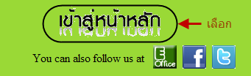
รูปที่ 3.2 แสดงการคลิกเลือก เข้าสู่หน้าหลัก

เข้าสู่หน้าจอเว็บคณะแพทยศาสตร์ให้คลิกเลือกเมนู Intranet ทางด้านซ้ายของหน้าจอ แสดงดังรูปที่ 3.3
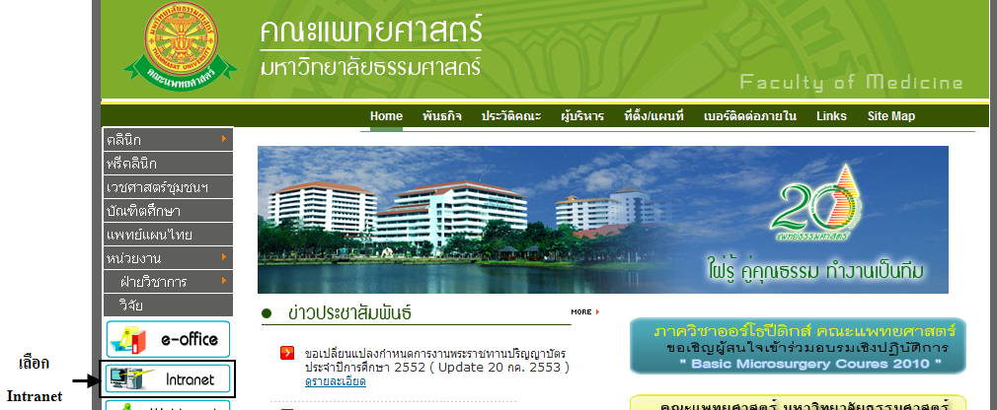
รูปที่ 3.3 แสดงหน้าจอเว็บคณะแพทยศาสตร์
เมื่อคลิกเข้าสู่ เมนู Intranet แล้ว จะแสดงหน้าจอดังรูปที่ 3.4 ให้คลิกเลือกที่ ฐานข้อมูลแพทย์สังกัด รพธ.
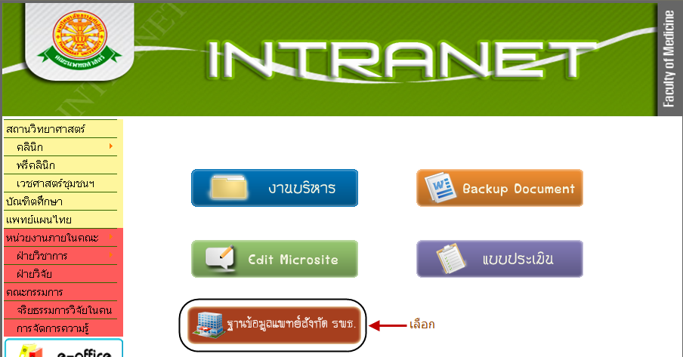
รูปที่ 3.4 แสดงหน้าจอของเมนู Intranet

จากนั้นจะเข้าสู่ หน้าโปรแกรม จะเป็นหน้าสิทธิ์เข้าถึงระบบงาน ซึ่งผู้ใช้จะต้องมี ชื่อเข้าระบบ และรหัสผ่าน เพื่อใช้งานโปรแกรม จะแสดงดังรูปที่ 3.5
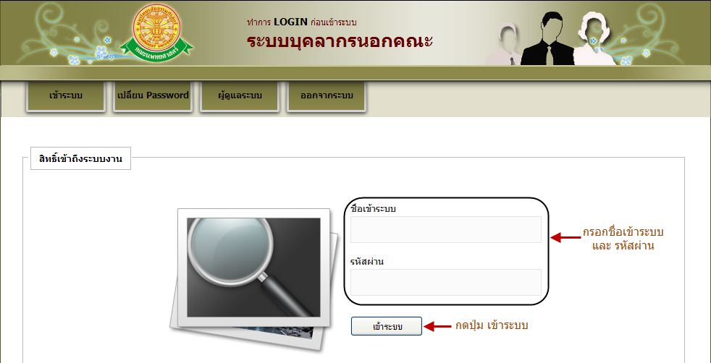
รูปที่ 3.5 แสดงหน้าจอการเข้าสู่ระบบของโปรแกรม
ในกรณีที่กรอกชื่อเข้าระบบและรหัสผ่าน ไม่ถูกต้อง จะแสดงหน้าจอแจ้งเตือนดังรูปที่ 3.6
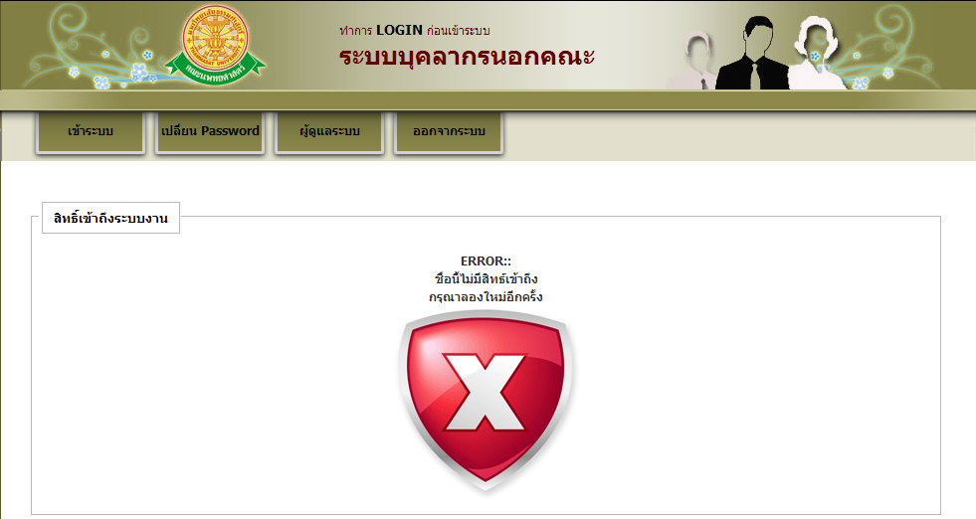
รูปที่ 3.6 แสดงหน้าจอแจ้งเตือนกรณีกรอกชื่อเข้าระบบและรหัสผ่าน ไม่ถูกต้อง

ในกรณีที่กรอกชื่อเข้าระบบและรหัสผ่าน ถูกต้อง จะแสดงหน้าจอแจ้งเตือนดังรูปที่ 3.7
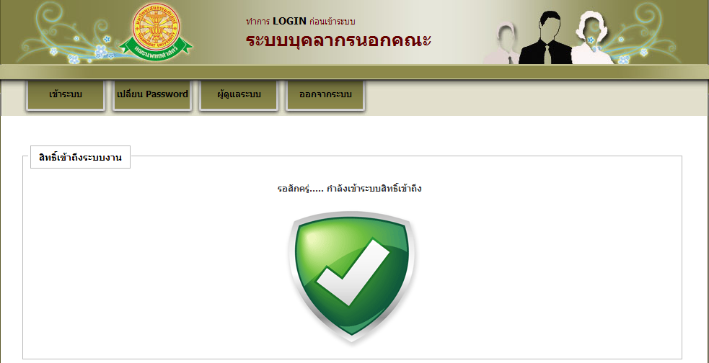
รูปที่ 3.7 แสดงหน้าจอแจ้งเตือนกรณีกรอกชื่อเข้าระบบและรหัสผ่าน ถูกต้อง

4 การใช้งานระบบฐานข้อมูลบุคลากรแพทย์สาย ข

เมื่อคลิกเลือกเมนูระบบฐานข้อมูลบุคลากรแพทย์สาย ข จะมีเมนูหลักและเมนูย่อย ซึ่งจะอธิบายแต่ละเมนูการใช้งานตามเมนูต่างๆ ในหัวข้อย่อยต่อไปนี้
- หน้าหลัก
- ข้อมูลพื้นฐาน
- งานบุคลากร
- ประวัติบุคลากร
- Profile บุคลากร
- ออกจากระบบ

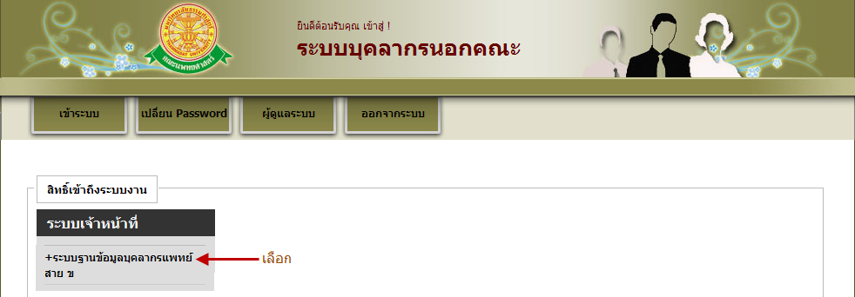
รูปที่ 4.1 คลิกเลือกระบบฐานข้อมูลบุคลากรแพทย์สาย ข

4.1 หน้าหลัก
เมื่อคลิกเลือกเมนูระบบฐานข้อมูลบุคลากรแพทย์สาย ข จะเข้าสู่หน้าจอหลักของระบบ ดังรูปที่ 4.2
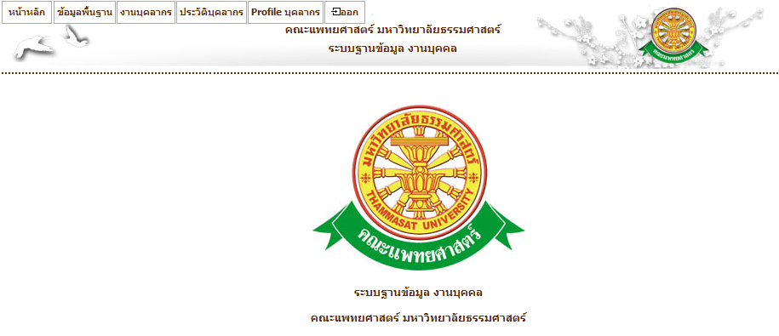
รูปที่ 4.2 หน้าจอหลักของระบบฐานข้อมูลบุคลากรแพทย์สาย ข
4.2 ข้อมูลพื้นฐาน
4.2.1 ข้อมูลองค์กร
4.2.1.1 แฟ้มหน่วยงาน
- บันทึก
- เมื่อต้องการบันทึก แฟ้มหน่วยงาน ให้เลือกเมนู ข้อมูลพื้นฐาน ข้อมูลองค์กร แฟ้มหน่วยงาน ดังรูปที่ 4.3
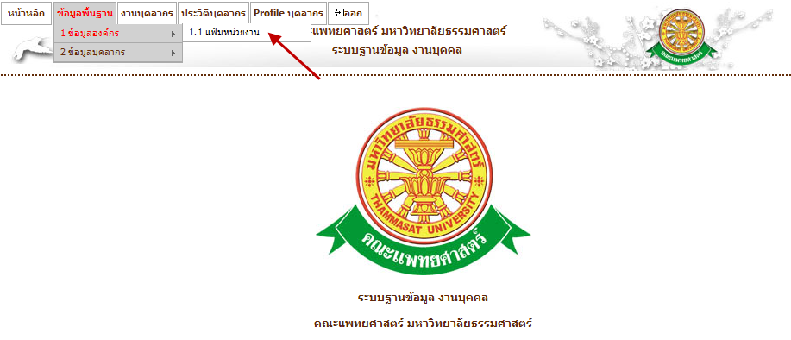
รูปที่ 4.3 หน้าจอ เมนูแฟ้มหน่วยงาน

- หน้าจอบันทึกแฟ้มหน่วยงาน ในส่วนนี้จะสามารถส่งออกข้อมูลหน่วยงาน เป็นไฟล์ Excel ได้ตามหน้ารายงานที่แสดงให้เห็นดังรูปที่ 4.4
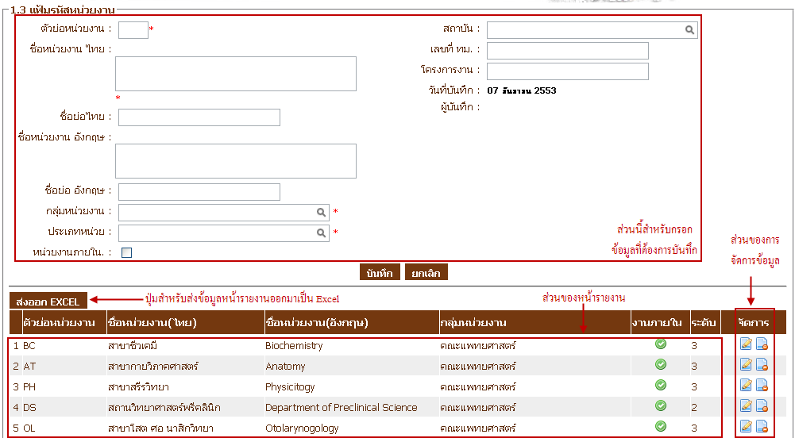
รูปที่ 4.4 หน้าจอบันทึก แฟ้มข้อมูลหน่วยงาน

- แก้ไข
- เมื่อต้องการแก้ไขข้อมูลหน่วยงาน ให้คลิกที่ ซึ่งเป็นสัญลักษณ์สำหรับแก้ไขข้อมูล จากนั้นระบบจะโชว์ข้อมูลของหน่วยงานนั้น เพื่อให้ผู้ใช้ได้ทำการแก้ไข ดังรูปที่ 4.5
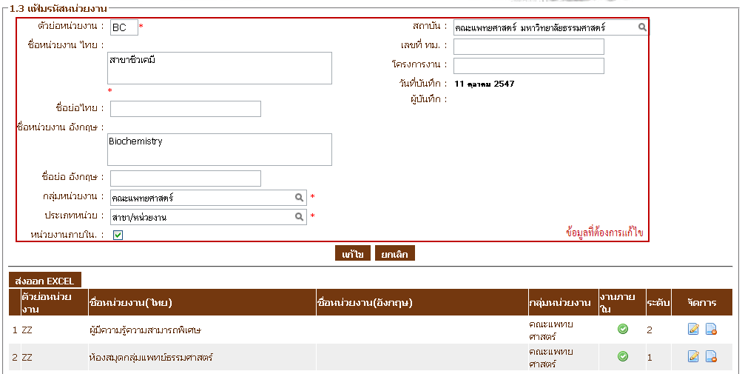
รูปที่ 4.5 หน้าจอแก้ไข แฟ้มหน่วยงาน
- ลบ
- เมื่อต้องการลบข้อมูลหน่วยงาน ให้คลิกที่ ในส่วนของข้อมูลที่ต้องการลบซึ่งเป็นสัญลักษณ์สำหรับลบข้อมูล จากนั้นระบบจะโชว์ pop up เพื่อเป็นการยืนยันว่าต้องการลบข้อมูลดังกล่าว ดังรูปที่ 4.6
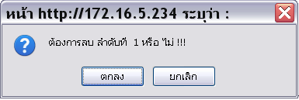
รูปที่ 4.6 pop up ยืนยันความต้องการลบข้อมูลลำดับที่เลือก

4.2.2 ข้อมูลบุคลากร
4.2.2.1 แฟ้มวุฒิการศึกษา
- บันทึก
- เมื่อต้องการบันทึก แฟ้มวุฒิการศึกษา ให้เลือกเมนู ข้อมูลพื้นฐาน ข้อมูลบุคลากร แฟ้มวุฒิการศึกษา ดังรูปที่ 4.7
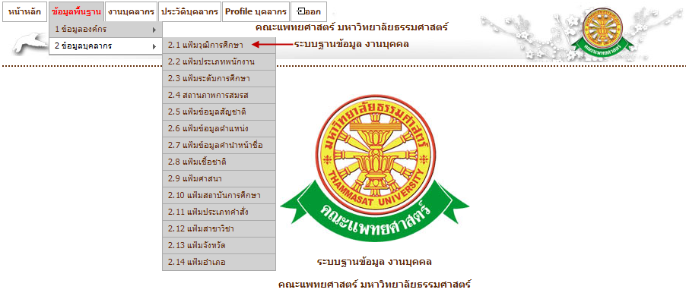
รูปที่ 4.7 หน้าจอ เมนูแฟ้มวุฒิการศึกษา

- หน้าจอบันทึกแฟ้มวุฒิการศึกษา ในส่วนนี้จะสามารถส่งออกข้อมูลวุฒิการศึกษา เป็นไฟล์ Excel ได้ตามหน้ารายงานที่แสดงให้เห็นดังรูปที่ 4.8
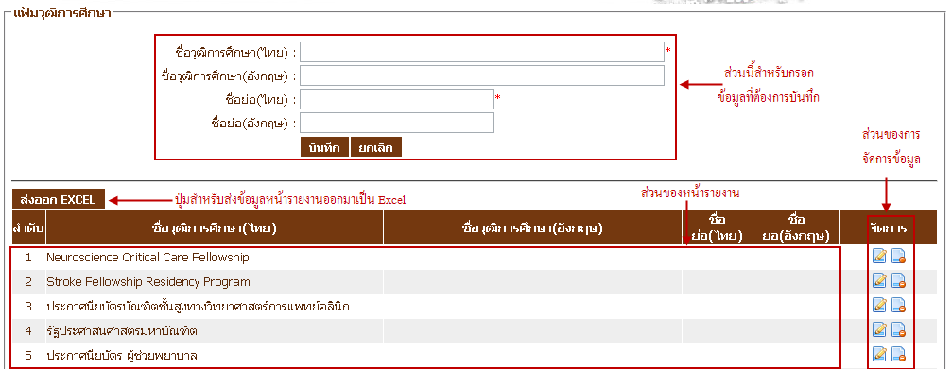
รูปที่ 4.8 หน้าจอบันทึก แฟ้มวุฒิการศึกษา

- แก้ไข
- เมื่อต้องการแก้ไขข้อมูลวุฒิการศึกษา ให้คลิกที่ ซึ่งเป็นสัญลักษณ์สำหรับแก้ไขข้อมูล จากนั้นระบบจะโชว์ข้อมูลของวุฒิการศึกษานั้น เพื่อให้ผู้ใช้ได้ทำการแก้ไข ดังรูปที่ 4.9
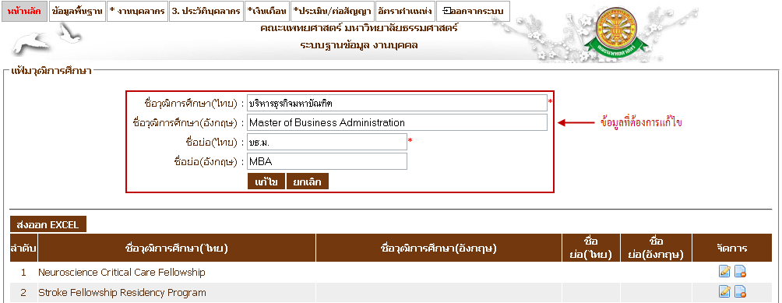
รูปที่ 4.9 หน้าจอแก้ไข แฟ้มวุฒิการศึกษา
- ลบ
- เมื่อต้องการลบข้อมูลหน่วยงาน ให้คลิกที่ ในส่วนของข้อมูลที่ต้องการลบซึ่งเป็นสัญลักษณ์สำหรับลบข้อมูล จากนั้นระบบจะโชว์ pop up เพื่อเป็นการยืนยันว่าต้องการลบข้อมูลดังกล่าว ดังรูปที่ 4.10
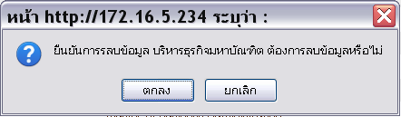
รูปที่ 4.10 pop up ยืนยันความต้องการลบข้อมูลที่เลือก

4.2.2.2 แฟ้มประเภทพนักงาน
- บันทึก
- เมื่อต้องการบันทึก แฟ้มประเภทพนักงาน ให้เลือกเมนู ข้อมูลพื้นฐาน ข้อมูลบุคลากร แฟ้มประเภทพนักงาน ดังรูปที่ 4.11
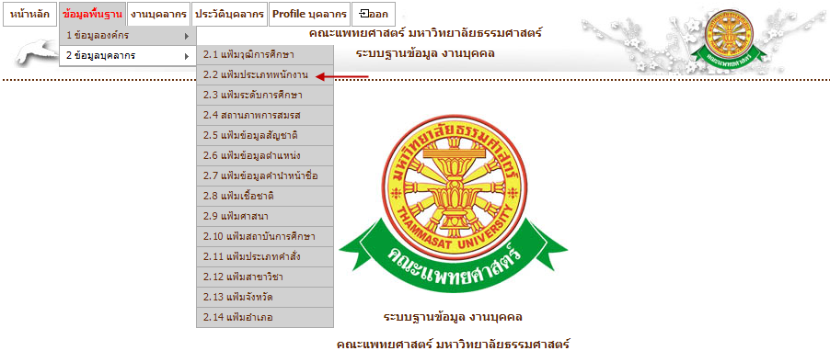
รูปที่ 4.11 หน้าจอ เมนูแฟ้มประเภทพนักงาน
- หน้าจอบันทึกแฟ้มประเภทพนักงาน ในส่วนนี้จะสามารถส่งออกข้อมูลพนักงาน เป็นไฟล์ Excel ได้ตามหน้ารายงานที่แสดงให้เห็นดังรูปที่ 4.12
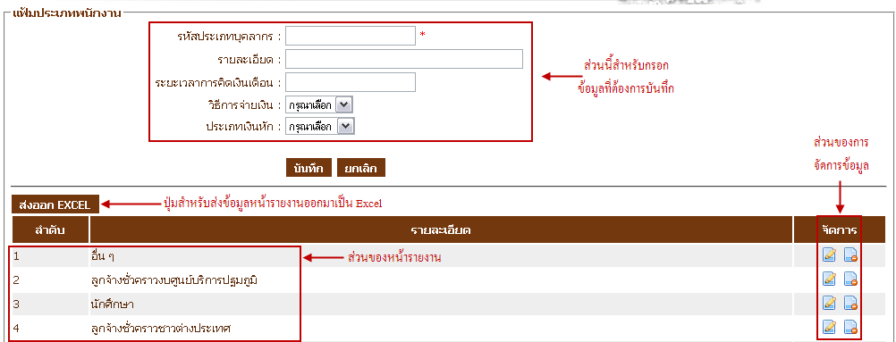
รูปที่ 4.12 หน้าจอบันทึก แฟ้มประเภทพนักงาน

- แก้ไข
- เมื่อต้องการแก้ไขข้อมูลประเภทพนักงาน ให้คลิกที่ ซึ่งเป็นสัญลักษณ์สำหรับแก้ไขข้อมูล จากนั้นระบบจะโชว์ข้อมูลของประเภทพนักงานนั้น เพื่อให้ผู้ใช้ได้ทำการแก้ไข ดังรูปที่ 4.13
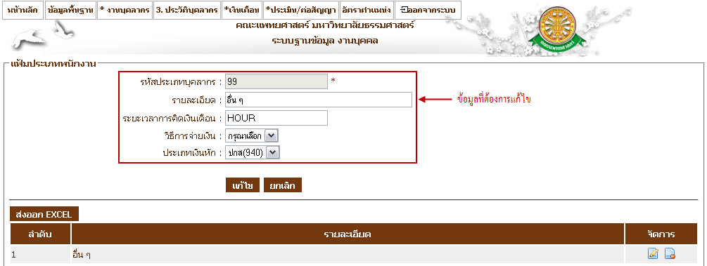
รูปที่ 4.13 หน้าจอแก้ไข แฟ้มประเภทพนักงาน

- ลบ
- เมื่อต้องการลบข้อมูลประเภทพนักงาน ให้คลิกที่ ในส่วนของข้อมูลที่ต้องการลบซึ่งเป็นสัญลักษณ์สำหรับลบข้อมูล จากนั้นระบบจะโชว์ pop up เพื่อเป็นการยืนยันว่าต้องการลบข้อมูลดังกล่าว ดังรูปที่ 4.14
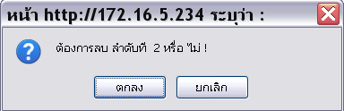
รูปที่ 4.14 pop up ยืนยันความต้องการลบข้อมูลที่เลือก

4.2.2.3 แฟ้มระดับการศึกษา
- บันทึก
- เมื่อต้องการบันทึก แฟ้มระดับการศึกษา ให้เลือกเมนู ข้อมูลพื้นฐาน ข้อมูลบุคลากร แฟ้มระดับการศึกษา ดังรูปที่ 4.15
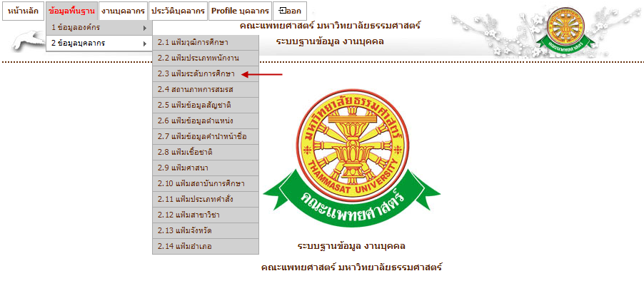
รูปที่ 4.15 หน้าจอ เมนูแฟ้มระดับการศึกษา

- หน้าจอบันทึกแฟ้มประเภทพนักงาน ในส่วนนี้จะสามารถส่งออกข้อมูลพนักงาน เป็นไฟล์ Excel ได้ตามหน้ารายงานที่แสดงให้เห็นดังรูปที่ 4.16
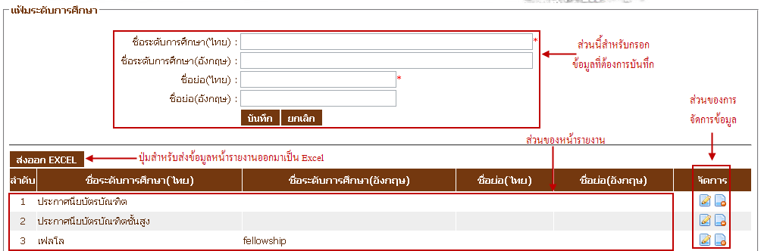
รูปที่ 4.16 หน้าจอบันทึก แฟ้มระดับการศึกษา

- แก้ไข
- เมื่อต้องการแก้ไขข้อมูลระดับการศึกษา ให้คลิกที่ ซึ่งเป็นสัญลักษณ์สำหรับแก้ไขข้อมูล จากนั้นระบบจะโชว์ข้อมูลของระดับการศึกษานั้น เพื่อให้ผู้ใช้ได้ทำการแก้ไข ดังรูปที่ 4.17
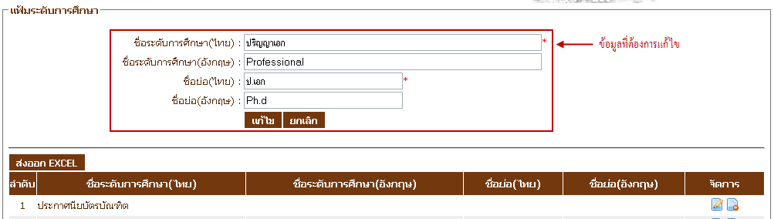
รูปที่ 4.17 หน้าจอแก้ไข แฟ้มระดับการศึกษา

- ลบ
- เมื่อต้องการลบข้อมูลระดับการศึกษา ให้คลิกที่ ในส่วนของข้อมูลที่ต้องการลบซึ่งเป็นสัญลักษณ์สำหรับลบข้อมูล จากนั้นระบบจะโชว์ pop up เพื่อเป็นการยืนยันว่าต้องการลบข้อมูลดังกล่าว ดังรูปที่ 4.18
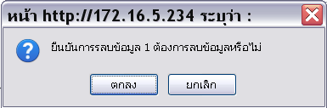
รูปที่ 4.18 pop up ยืนยันความต้องการลบข้อมูลที่เลือก

4.2.2.4 สถานภาพการสมรส
- บันทึก
- เมื่อต้องการบันทึก สถานภาพการสมรส ให้เลือกเมนู ข้อมูลพื้นฐาน ข้อมูลบุคลากร สถานภาพการสมรส ดังรูปที่ 4.19
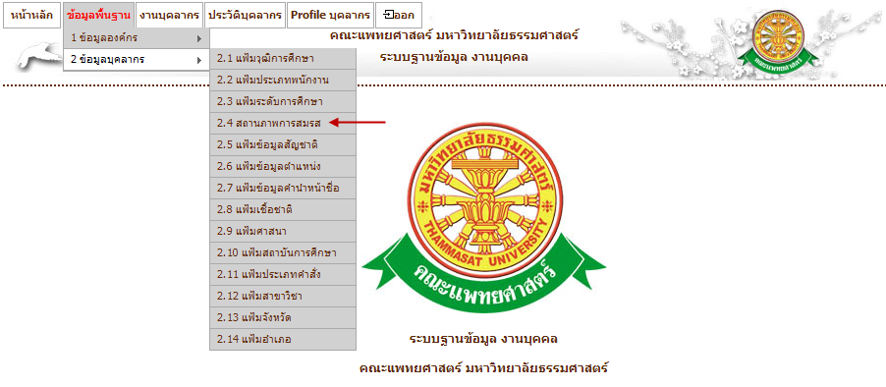
รูปที่ 4.19 หน้าจอ เมนูสถานภาพการสมรส

- หน้าจอบันทึกสถานภาพการสมรส ในส่วนนี้จะสามารถส่งออกข้อมูลสถานภาพการสมรส เป็นไฟล์ Excel ได้ตามหน้ารายงานที่แสดงให้เห็นดังรูปที่ 4.20
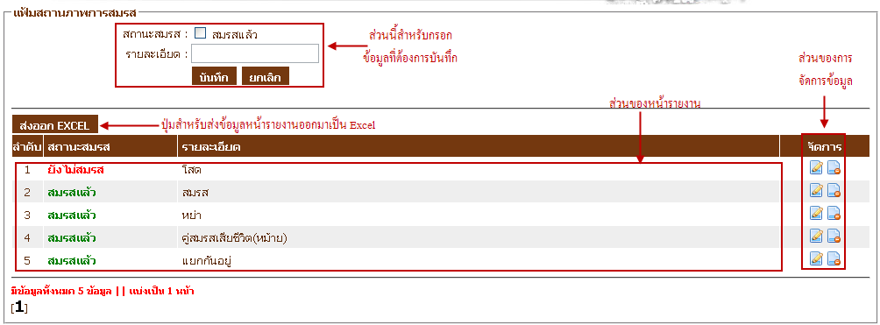
รูปที่ 4.20 หน้าจอบันทึก สถานภาพการสมรส

- แก้ไข
- เมื่อต้องการแก้ไขข้อมูลสถานภาพการสมรส ให้คลิกที่ ซึ่งเป็นสัญลักษณ์สำหรับแก้ไขข้อมูล จากนั้นระบบจะโชว์ข้อมูลของสถานภาพการสมรสนั้น เพื่อให้ผู้ใช้ได้ทำการแก้ไข ดังรูปที่ 4.21
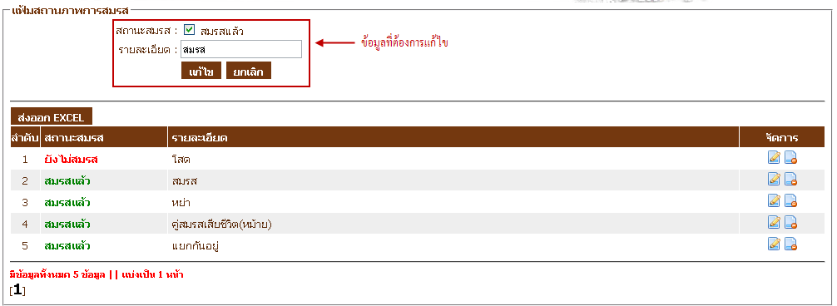
รูปที่ 4.21 หน้าจอแก้ไข สถานภาพการสมรส

- ลบ
- เมื่อต้องการลบข้อมูลสถานภาพการสมรส ให้คลิกที่ ในส่วนของข้อมูลที่ต้องการลบซึ่งเป็นสัญลักษณ์สำหรับลบข้อมูล จากนั้นระบบจะโชว์ pop up เพื่อเป็นการยืนยันว่าต้องการลบข้อมูลดังกล่าว ดังรูปที่ 4.22
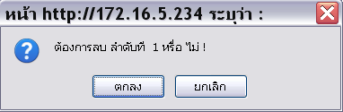
รูปที่ 4.22 pop up ยืนยันความต้องการลบข้อมูลที่เลือก

4.2.2.5 แฟ้มข้อมูลเกี่ยวกับสัญชาติ
- บันทึก
- เมื่อต้องการบันทึก แฟ้มข้อมูลเกี่ยวกับสัญชาติ ให้เลือกเมนู ข้อมูลพื้นฐาน ข้อมูลบุคลากร แฟ้มข้อมูลเกี่ยวกับสัญชาติ ดังรูปที่ 4.23
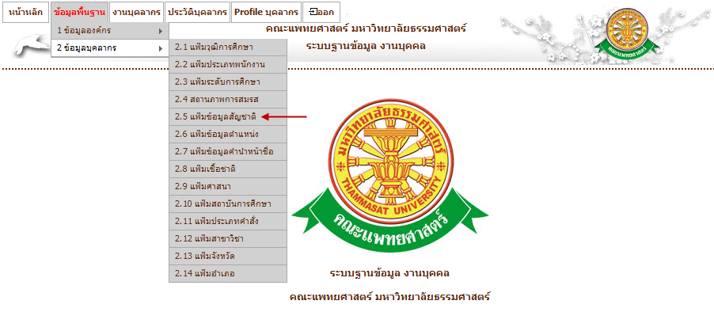
รูปที่ 4.23 หน้าจอ เมนูแฟ้มข้อมูลเกี่ยวกับสัญชาติ

- หน้าจอบันทึกแฟ้มข้อมูลเกี่ยวกับสัญชาติ ในส่วนนี้จะสามารถส่งออกข้อมูลสถานภาพการสมรส เป็นไฟล์ Excel ได้ตามหน้ารายงานที่แสดงให้เห็นดังรูปที่ 4.24
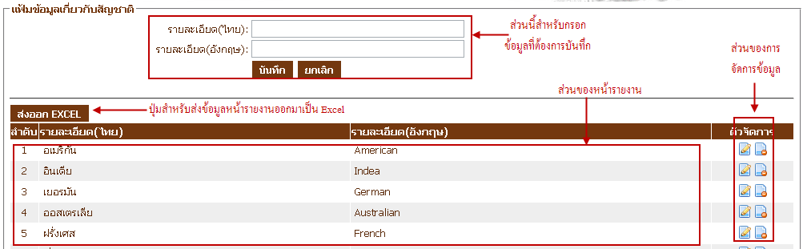
รูปที่ 4.24 หน้าจอบันทึก แฟ้มข้อมูลเกี่ยวกับสัญชาติ

- แก้ไข
- เมื่อต้องการแก้ไขข้อมูลเกี่ยวกับสัญชาติ ให้คลิกที่ ซึ่งเป็นสัญลักษณ์สำหรับแก้ไขข้อมูล จากนั้นระบบจะโชว์ข้อมูลของสัญชาตินั้น เพื่อให้ผู้ใช้ได้ทำการแก้ไข ดังรูปที่ 4.25
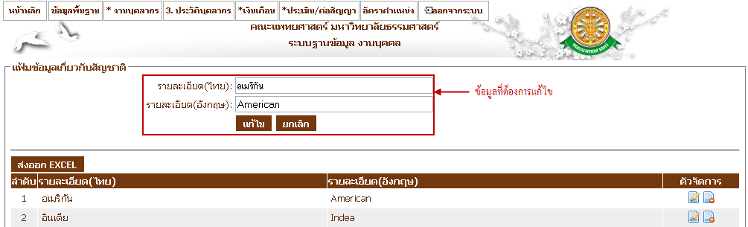
รูปที่ 4.25 หน้าจอแก้ไข แฟ้มข้อมูลเกี่ยวกับสัญชาติ

- ลบ
- เมื่อต้องการลบข้อมูลเกี่ยวกับสัญชาติ ให้คลิกที่ ในส่วนของข้อมูลที่ต้องการลบซึ่งเป็นสัญลักษณ์สำหรับลบข้อมูล จากนั้นระบบจะโชว์ pop up เพื่อเป็นการยืนยันว่าต้องการลบข้อมูลดังกล่าว ดังรูปที่ 4.26
รูปที่ 4.26 pop up ยืนยันความต้องการลบข้อมูลที่เลือก

4.2.2.6 แฟ้มข้อมูลตำแหน่ง
- บันทึก
- เมื่อต้องการบันทึก แฟ้มข้อมูลตำแหน่ง ให้เลือกเมนู ข้อมูลพื้นฐาน ข้อมูลบุคลากร แฟ้มข้อมูลตำแหน่ง ดังรูปที่ 4.27
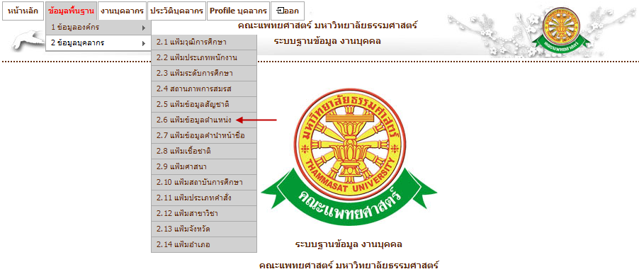
รูปที่ 4.27 หน้าจอ เมนูแฟ้มข้อมูลตำแหน่ง
- หน้าจอบันทึกแฟ้มข้อมูลตำแหน่ง ในส่วนนี้จะสามารถส่งออกข้อมูลตำแหน่ง เป็นไฟล์ Excel ได้ตามหน้ารายงานที่แสดงให้เห็นดังรูปที่ 4.28
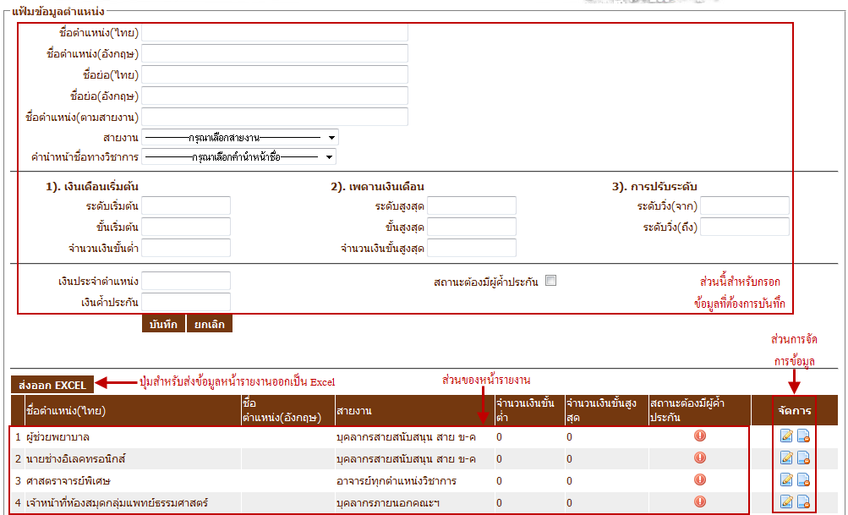
รูปที่ 4.28 หน้าจอบันทึก แฟ้มข้อมูลตำแหน่ง

- แก้ไข
- เมื่อต้องการแก้ไขข้อมูลตำแหน่ง ให้คลิกที่ ซึ่งเป็นสัญลักษณ์สำหรับแก้ไขข้อมูล จากนั้นระบบจะโชว์ข้อมูลของสัญชาตินั้น เพื่อให้ผู้ใช้ได้ทำการแก้ไข ดังรูปที่ 4.29
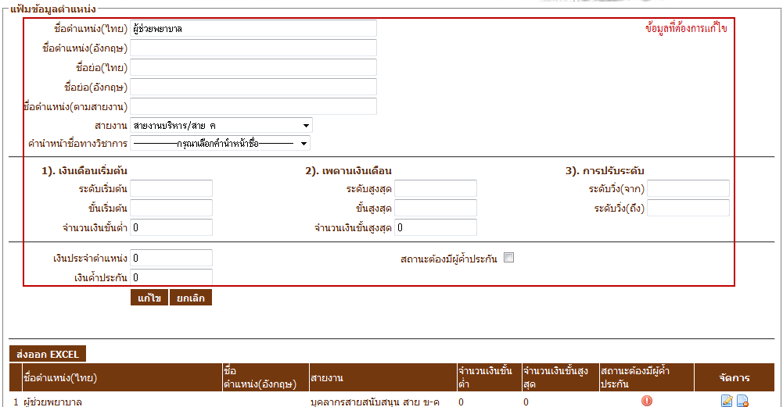
รูปที่ 4.29 หน้าจอแก้ไข แฟ้มข้อมูลตำแหน่ง

- ลบ
- เมื่อต้องการลบข้อมูลตำแหน่ง ให้คลิกที่ ในส่วนของข้อมูลที่ต้องการลบซึ่งเป็นสัญลักษณ์สำหรับลบข้อมูล จากนั้นระบบจะโชว์ pop up เพื่อเป็นการยืนยันว่าต้องการลบข้อมูลดังกล่าว ดังรูปที่ 4.30
รูปที่ 4.30 pop up ยืนยันความต้องการลบข้อมูลที่เลือก

4.2.2.7 แฟ้มข้อมูลคำนำหน้าชื่อ
- บันทึก
- เมื่อต้องการบันทึก แฟ้มข้อมูลคำนำหน้าชื่อ ให้เลือกเมนู ข้อมูลพื้นฐาน ข้อมูลบุคลากร แฟ้มข้อมูลคำนำหน้าชื่อ ดังรูปที่ 4.31
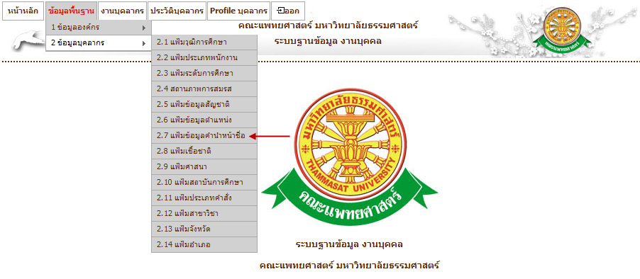
รูปที่ 4.31 หน้าจอ เมนูแฟ้มข้อมูลคำนำหน้าชื่อ
- หน้าจอบันทึกแฟ้มข้อมูลคำนำหน้าชื่อ ในส่วนนี้จะสามารถส่งออกข้อมูลคำนำหน้าชื่อ เป็นไฟล์ Excel ได้ตามหน้ารายงานที่แสดงให้เห็นดังรูปที่ 4.32
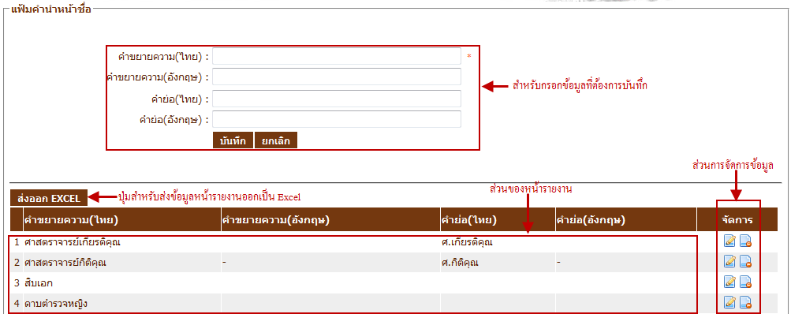
รูปที่ 4.32 หน้าจอบันทึก แฟ้มข้อมูลคำนำหน้าชื่อ

- แก้ไข
- เมื่อต้องการแก้ไขข้อมูลคำนำหน้าชื่อ ให้คลิกที่ ซึ่งเป็นสัญลักษณ์สำหรับแก้ไขข้อมูล จากนั้นระบบจะโชว์ข้อมูลคำนำหน้าชื่อนั้น เพื่อให้ผู้ใช้ได้ทำการแก้ไข ดังรูปที่ 4.33
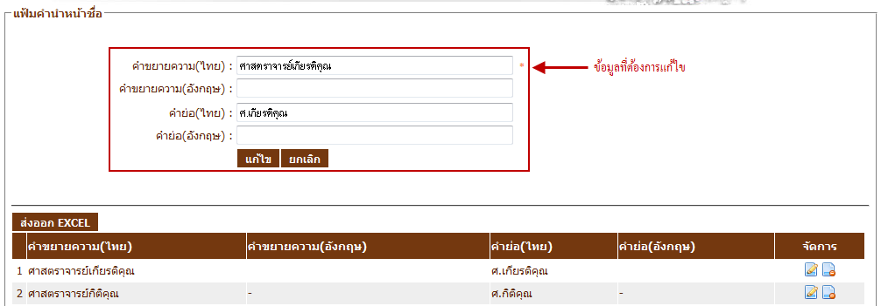
รูปที่ 4.33 หน้าจอแก้ไข แฟ้มข้อมูลคำนำหน้าชื่อ

- ลบ
- เมื่อต้องการลบข้อมูลคำนำหน้าชื่อ ให้คลิกที่ ในส่วนของข้อมูลที่ต้องการลบซึ่งเป็นสัญลักษณ์สำหรับลบข้อมูล จากนั้นระบบจะโชว์ pop up เพื่อเป็นการยืนยันว่าต้องการลบข้อมูลดังกล่าว ดังรูปที่ 4.34
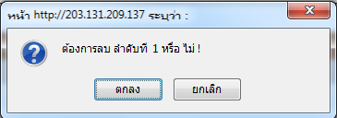
รูปที่ 4.34 pop up ยืนยันความต้องการลบข้อมูลที่เลือก

4.2.2.8 แฟ้มเชื้อชาติ
- บันทึก
- เมื่อต้องการบันทึก แฟ้มเชื้อชาติ ให้เลือกเมนู ข้อมูลพื้นฐาน ข้อมูลบุคลากร แฟ้มเชื้อชาติ ดังรูปที่ 4.35
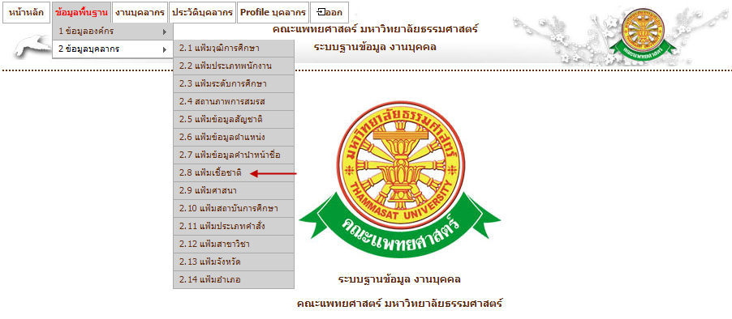
รูปที่ 4.35 หน้าจอ เมนูแฟ้มเชื้อชาติ
- หน้าจอบันทึกแฟ้มเชื้อชาติ ในส่วนนี้จะสามารถส่งออกข้อมูลเชื้อชาติ เป็นไฟล์ Excel ได้ตามหน้ารายงานที่แสดงให้เห็นดังรูปที่ 4.36
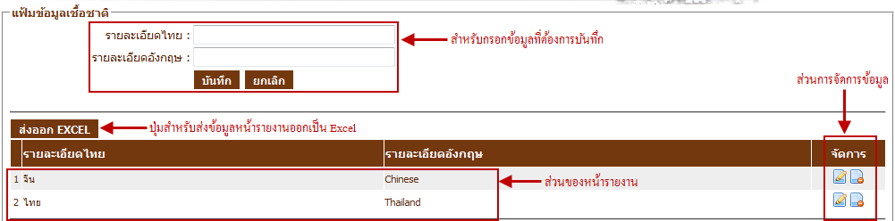
รูปที่ 4.36 หน้าจอบันทึก แฟ้มเชื้อชาติ

- แก้ไข
- เมื่อต้องการแก้ไขข้อมูลเชื้อชาติ ให้คลิกที่ ซึ่งเป็นสัญลักษณ์สำหรับแก้ไขข้อมูล จากนั้นระบบจะโชว์ข้อมูลคำนำหน้าชื่อนั้น เพื่อให้ผู้ใช้ได้ทำการแก้ไข ดังรูปที่ 4.37
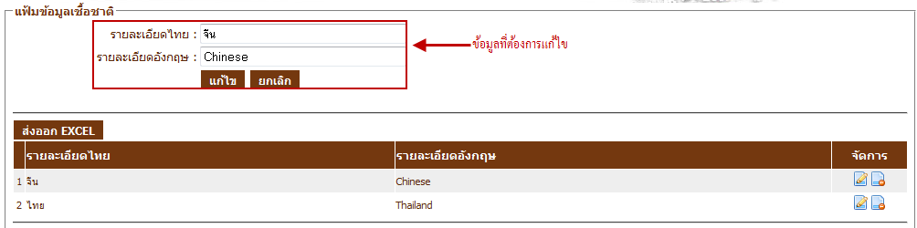
รูปที่ 4.37 หน้าจอแก้ไข แฟ้มเชื้อชาติ
- ลบ
- เมื่อต้องการลบข้อมูลเชื้อชาติ ให้คลิกที่ ในส่วนของข้อมูลที่ต้องการลบซึ่งเป็นสัญลักษณ์สำหรับลบข้อมูล จากนั้นระบบจะโชว์ pop up เพื่อเป็นการยืนยันว่าต้องการลบข้อมูลดังกล่าว ดังรูปที่ 4.38
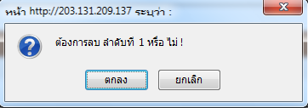
รูปที่ 4.38 pop up ยืนยันความต้องการลบข้อมูลที่เลือก

4.2.2.9 แฟ้มศาสนา
- บันทึก
- เมื่อต้องการบันทึก แฟ้มศาสนา ให้เลือกเมนู ข้อมูลพื้นฐาน ข้อมูลบุคลากร แฟ้มศาสนา ดังรูปที่ 4.39
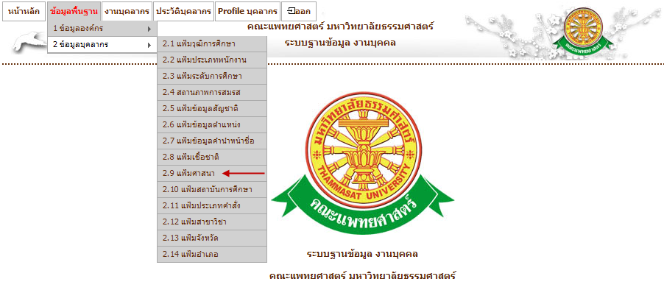
รูปที่ 4.39 หน้าจอ เมนูแฟ้มศาสนา

- หน้าจอบันทึกแฟ้มศาสนา ในส่วนนี้จะสามารถส่งออกข้อมูลศาสนา เป็นไฟล์ Excel ได้ตามหน้ารายงานที่แสดงให้เห็นดังรูปที่ 4.40
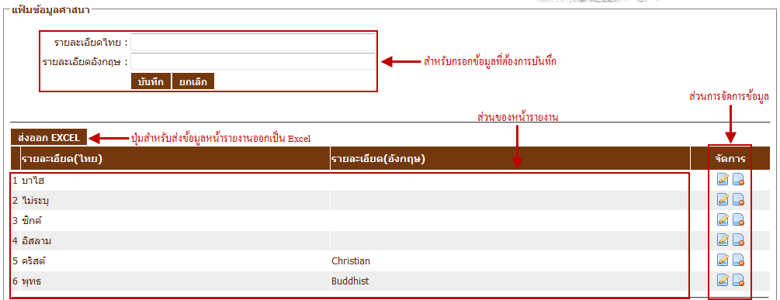
รูปที่ 4.40 หน้าจอบันทึก แฟ้มศาสนา

- แก้ไข
- เมื่อต้องการแก้ไขข้อมูลศาสนา ให้คลิกที่ ซึ่งเป็นสัญลักษณ์สำหรับแก้ไขข้อมูล จากนั้นระบบจะโชว์ข้อมูลคำนำหน้าชื่อนั้น เพื่อให้ผู้ใช้ได้ทำการแก้ไข ดังรูปที่ 4.41
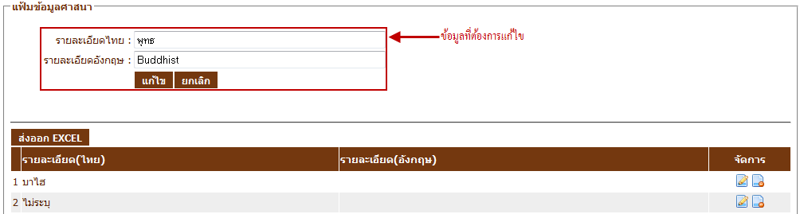
รูปที่ 4.41 หน้าจอแก้ไข แฟ้มศาสนา

- ลบ
- เมื่อต้องการลบข้อมูลศาสนา ให้คลิกที่ ในส่วนของข้อมูลที่ต้องการลบซึ่งเป็นสัญลักษณ์สำหรับลบข้อมูล จากนั้นระบบจะโชว์ pop up เพื่อเป็นการยืนยันว่าต้องการลบข้อมูลดังกล่าว ดังรูปที่ 4.42
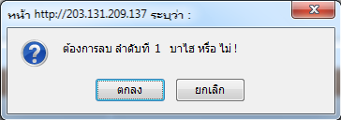
รูปที่ 4.42 pop up ยืนยันความต้องการลบข้อมูลที่เลือก

4.2.2.10 แฟ้มสถาบันการศึกษา
- บันทึก
- เมื่อต้องการบันทึก แฟ้มสถาบันการศึกษา ให้เลือกเมนู ข้อมูลพื้นฐาน ข้อมูลบุคลากร แฟ้มสถาบันการศึกษา ดังรูปที่ 4.43
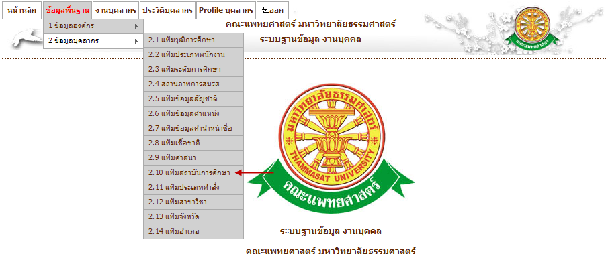
รูปที่ 4.43 หน้าจอ เมนูแฟ้มสถาบันการศึกษา

- หน้าจอบันทึกแฟ้มสถาบันการศึกษา ในส่วนนี้จะสามารถส่งออกข้อมูลสถาบันการศึกษา เป็นไฟล์ Excel ได้ตามหน้ารายงานที่แสดงให้เห็นดังรูปที่ 4.44
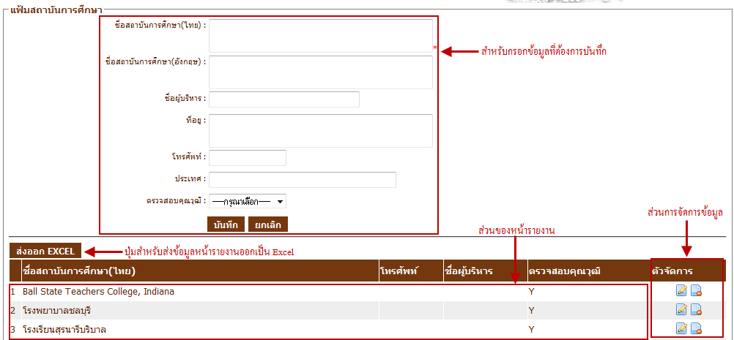
รูปที่ 4.44 หน้าจอบันทึก แฟ้มสถาบันการศึกษา

- แก้ไข
- เมื่อต้องการแก้ไขข้อมูลสถาบันการศึกษา ให้คลิกที่ ซึ่งเป็นสัญลักษณ์สำหรับแก้ไขข้อมูล จากนั้นระบบจะโชว์ข้อมูลคำนำหน้าชื่อนั้น เพื่อให้ผู้ใช้ได้ทำการแก้ไข ดังรูปที่ 4.45
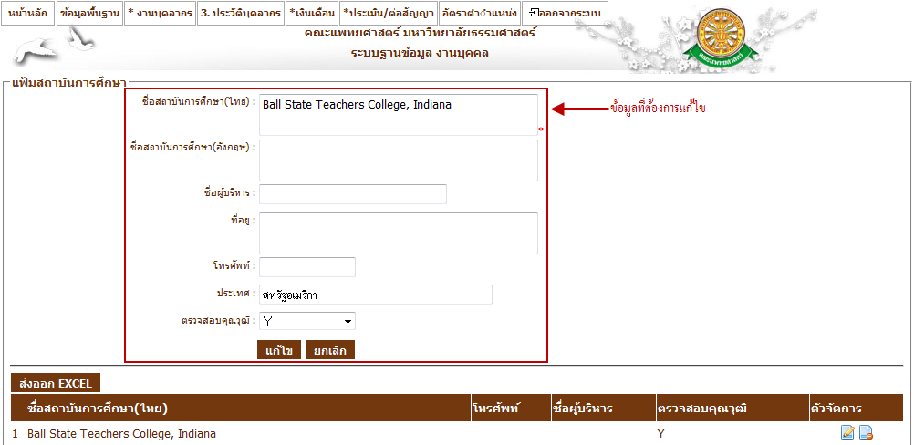
รูปที่ 4.45 หน้าจอแก้ไข แฟ้มสถาบันการศึกษา

- ลบ
- เมื่อต้องการลบข้อมูลสถาบันการศึกษา ให้คลิกที่ ในส่วนของข้อมูลที่ต้องการลบซึ่งเป็นสัญลักษณ์สำหรับลบข้อมูล จากนั้นระบบจะโชว์ pop up เพื่อเป็นการยืนยันว่าต้องการลบข้อมูลดังกล่าว ดังรูปที่ 4.46
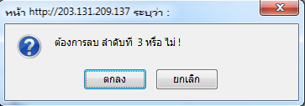
รูปที่ 4.46 pop up ยืนยันความต้องการลบข้อมูลที่เลือก

4.2.2.11 แฟ้มประเภทคำสั่ง
- บันทึก
- เมื่อต้องการบันทึก แฟ้มประเภทคำสั่ง ให้เลือกเมนู ข้อมูลพื้นฐาน ข้อมูลบุคลากร แฟ้มประเภทคำสั่ง ดังรูปที่ 4.47
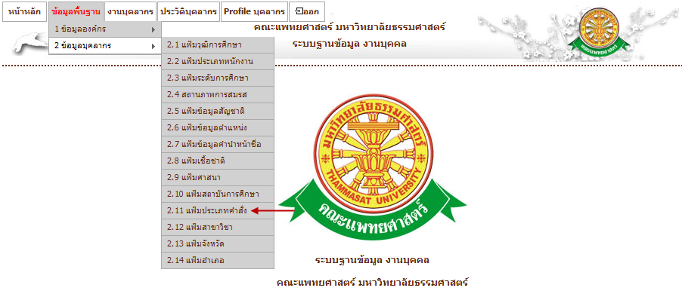
รูปที่ 4.47 หน้าจอ เมนูแฟ้มประเภทคำสั่ง

- หน้าจอบันทึกแฟ้มประเภทคำสั่ง ในส่วนนี้จะสามารถส่งออกข้อมูลประเภทคำสั่ง เป็นไฟล์ Excel ได้ตามหน้ารายงานที่แสดงให้เห็นดังรูปที่ 4.48
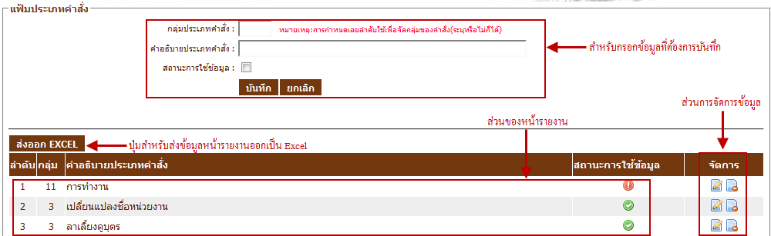
รูปที่ 4.48 หน้าจอบันทึก แฟ้มประเภทคำสั่ง

- แก้ไข
- เมื่อต้องการแก้ไขข้อมูลประเภทคำสั่ง ให้คลิกที่ ซึ่งเป็นสัญลักษณ์สำหรับแก้ไขข้อมูล จากนั้นระบบจะโชว์ข้อมูลประเภทคำสั่ง นั้น เพื่อให้ผู้ใช้ได้ทำการแก้ไข ดังรูปที่ 4.49
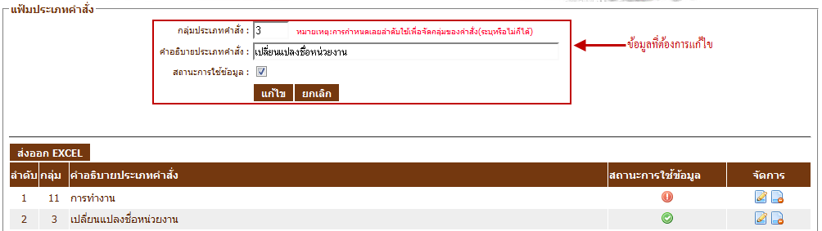
รูปที่ 4.49 หน้าจอแก้ไข แฟ้มประเภทคำสั่ง

- ลบ
- เมื่อต้องการลบข้อมูลประเภทคำสั่ง ให้คลิกที่ ในส่วนของข้อมูลที่ต้องการลบซึ่งเป็นสัญลักษณ์สำหรับลบข้อมูล จากนั้นระบบจะโชว์ pop up เพื่อเป็นการยืนยันว่าต้องการลบข้อมูลดังกล่าว ดังรูปที่ 4.50
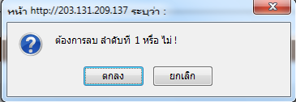
รูปที่ 4.50 pop up ยืนยันความต้องการลบข้อมูลที่เลือก

4.2.2.12 แฟ้มสาขาวิชา
- บันทึก
- เมื่อต้องการบันทึก แฟ้มสาขาวิชา ให้เลือกเมนู ข้อมูลพื้นฐาน ข้อมูลบุคลากร แฟ้มสาขาวิชา ดังรูปที่ 4.51
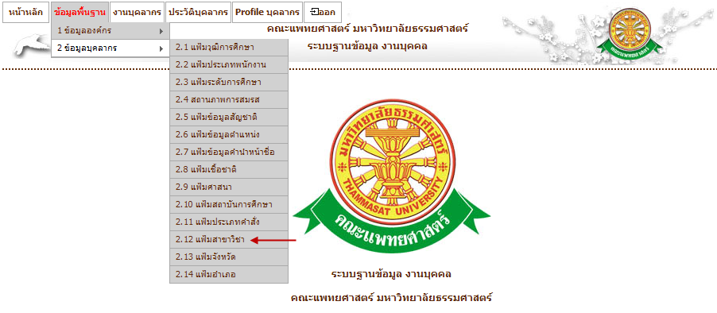
รูปที่ 4.51 หน้าจอ เมนูแฟ้มสาขาวิชา

- หน้าจอบันทึกแฟ้มสาขาวิชา ในส่วนนี้จะสามารถส่งออกข้อมูลสาขาวิชา เป็นไฟล์ Excel ได้ตามหน้ารายงานที่แสดงให้เห็นดังรูปที่ 4.52
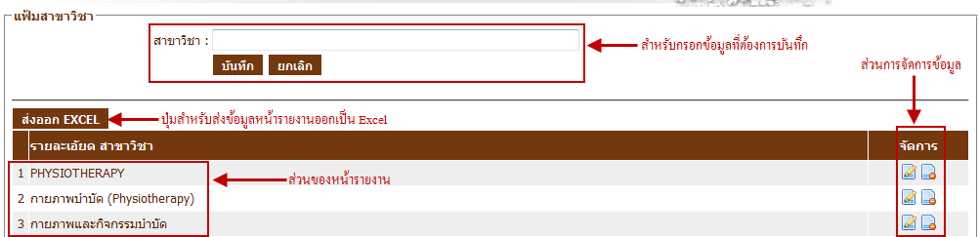
รูปที่ 4.52 หน้าจอบันทึก แฟ้มสาขาวิชา

- แก้ไข
- เมื่อต้องการแก้ไขข้อมูลสาขาวิชา ให้คลิกที่ ซึ่งเป็นสัญลักษณ์สำหรับแก้ไขข้อมูล จากนั้นระบบจะโชว์ข้อมูลสาขาวิชานั้น เพื่อให้ผู้ใช้ได้ทำการแก้ไข ดังรูปที่ 4.53
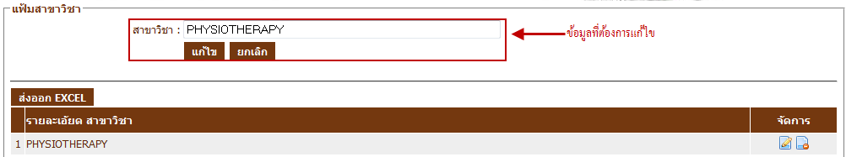
รูปที่ 4.53 หน้าจอแก้ไข แฟ้มสาขาวิชา

- ลบ
- เมื่อต้องการลบข้อมูลสาขาวิชา ให้คลิกที่ ในส่วนของข้อมูลที่ต้องการลบซึ่งเป็นสัญลักษณ์สำหรับลบข้อมูล จากนั้นระบบจะโชว์ pop up เพื่อเป็นการยืนยันว่าต้องการลบข้อมูลดังกล่าว ดังรูปที่ 4.54
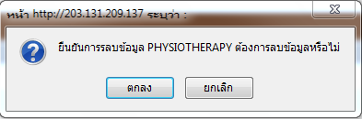
รูปที่ 4.54 pop up ยืนยันความต้องการลบข้อมูลที่เลือก

4.2.2.13 แฟ้มจังหวัด
- บันทึก
- เมื่อต้องการบันทึก แฟ้มจังหวัด ให้เลือกเมนู ข้อมูลพื้นฐาน ข้อมูลบุคลากร แฟ้มจังหวัด ดังรูปที่ 4.55
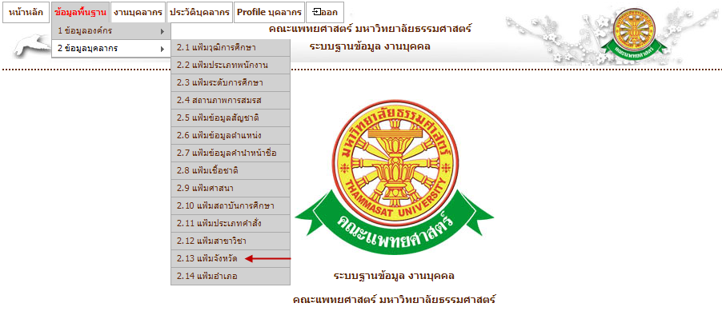
รูปที่ 4.55 หน้าจอ เมนูแฟ้มจังหวัด

- หน้าจอบันทึกแฟ้มจังหวัด ในส่วนนี้จะสามารถส่งออกข้อมูลจังหวัด เป็นไฟล์ Excel ได้ตามหน้ารายงานที่แสดงให้เห็นดังรูปที่ 4.56
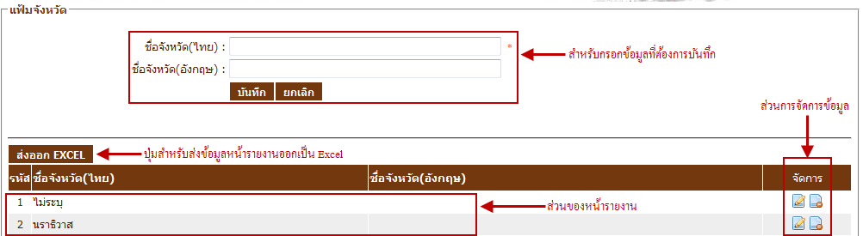
รูปที่ 4.56 หน้าจอบันทึก แฟ้มจังหวัด

- แก้ไข
- เมื่อต้องการแก้ไขข้อมูลจังหวัด ให้คลิกที่ ซึ่งเป็นสัญลักษณ์สำหรับแก้ไขข้อมูล จากนั้นระบบจะโชว์ข้อมูลจังหวัดนั้น เพื่อให้ผู้ใช้ได้ทำการแก้ไข ดังรูปที่ 4.57
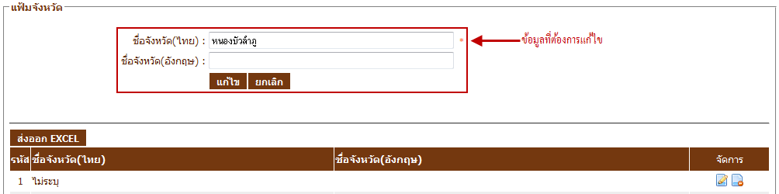
รูปที่ 4.57 หน้าจอแก้ไข แฟ้มจังหวัด

- ลบ
- เมื่อต้องการลบข้อมูลจังหวัด ให้คลิกที่ ในส่วนของข้อมูลที่ต้องการลบซึ่งเป็นสัญลักษณ์สำหรับลบข้อมูล จากนั้นระบบจะโชว์ pop up เพื่อเป็นการยืนยันว่าต้องการลบข้อมูลดังกล่าว ดังรูปที่ 4.58
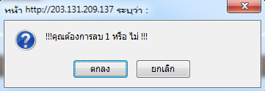
รูปที่ 4.58 pop up ยืนยันความต้องการลบข้อมูลที่เลือก

4.2.2.14 แฟ้มอำเภอ
- บันทึก
- เมื่อต้องการบันทึก แฟ้มอำเภอ ให้เลือกเมนู ข้อมูลพื้นฐาน ข้อมูลบุคลากร แฟ้มอำเภอ ดังรูปที่ 4.59
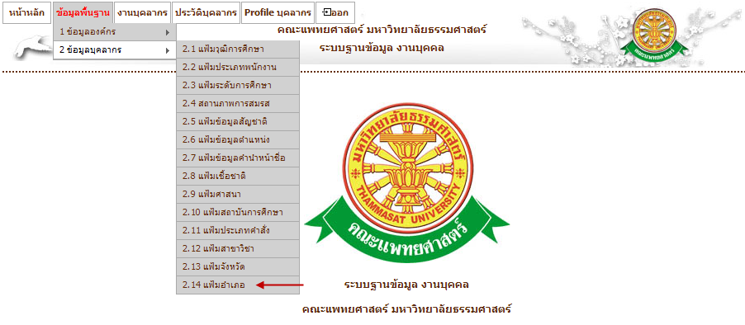
รูปที่ 4.59 หน้าจอ เมนูแฟ้มอำเภอ

- หน้าจอบันทึกแฟ้มอำเภอ ในส่วนนี้จะสามารถส่งออกข้อมูลอำเภอ เป็นไฟล์ Excel ได้ตามหน้ารายงานที่แสดงให้เห็นดังรูปที่ 4.60
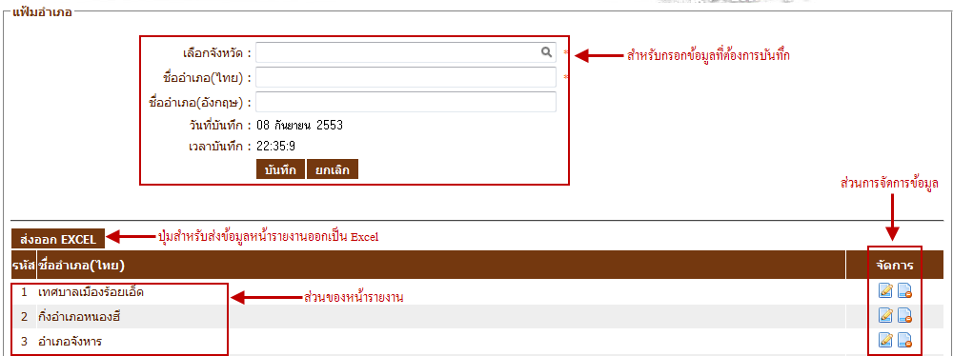
รูปที่ 4.60 หน้าจอบันทึก แฟ้มอำเภอ

- แก้ไข
- เมื่อต้องการแก้ไขข้อมูลอำเภอ ให้คลิกที่ ซึ่งเป็นสัญลักษณ์สำหรับแก้ไขข้อมูล จากนั้นระบบจะโชว์ข้อมูลอำเภอนั้น เพื่อให้ผู้ใช้ได้ทำการแก้ไข ดังรูปที่ 4.61
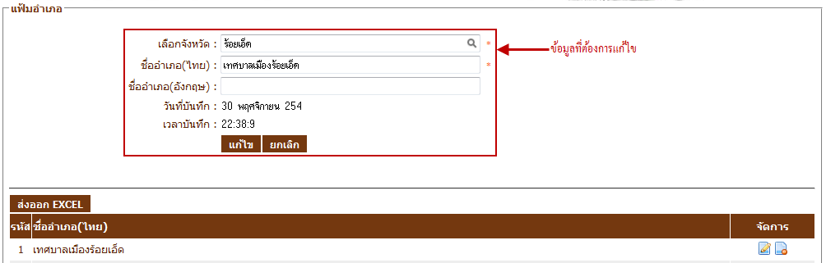
รูปที่ 4.61 หน้าจอแก้ไข แฟ้มอำเภอ

- ลบ
- เมื่อต้องการลบข้อมูลอำเภอ ให้คลิกที่ ในส่วนของข้อมูลที่ต้องการลบซึ่งเป็นสัญลักษณ์สำหรับลบข้อมูล จากนั้นระบบจะโชว์ pop up เพื่อเป็นการยืนยันว่าต้องการลบข้อมูลดังกล่าว ดังรูปที่ 4.62
รูปที่ 4.62 pop up ยืนยันความต้องการลบข้อมูลที่เลือก

4.3 งานบุคลากร
4.3.1 ข้อมูลบุคลากร
- บันทึก
- เมื่อต้องการบันทึก แฟ้มข้อมูลบุคลากร ให้เลือกเมนู งานบุคลากร ข้อมูลบุคลากร ดังรูปที่ 4.63
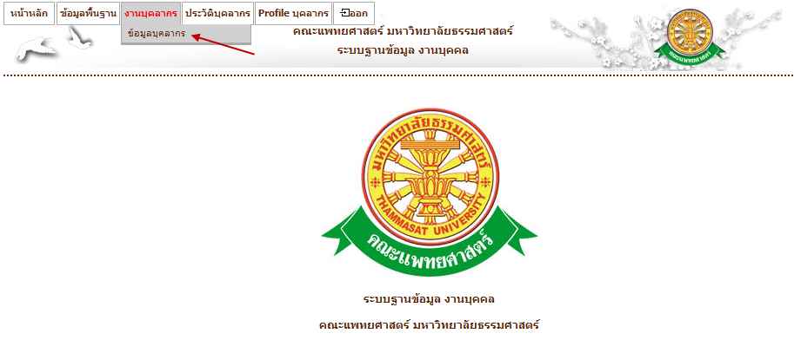
รูปที่ 4.63 หน้าจอ เมนูแฟ้มข้อมูลบุคลากร

- เมื่อคลิกที่เมนูจะปรากฏ หน้าจอรายงานแฟ้มข้อมูลบุคลากร ในส่วนนี้จะสามารถค้นหาบุคลากรที่ต้องการได้ นอกจากนี้ยังมีรายงานข้อมูลบุคลากรทั้งหมด ดังรูปที่ 4.64 จากนั้นให้คลิกที่ปุ่ม สร้างบุคลากรใหม่ จะปรากฏหน้าจอบันทึก / แก้ไขแฟ้มข้อมูลบุคลากร ดังรูปที่ 4.65
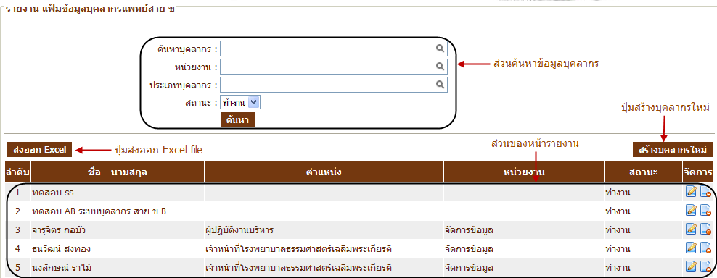
รูปที่ 4.64 หน้าจอรายงานแฟ้มข้อมูลบุคลากร

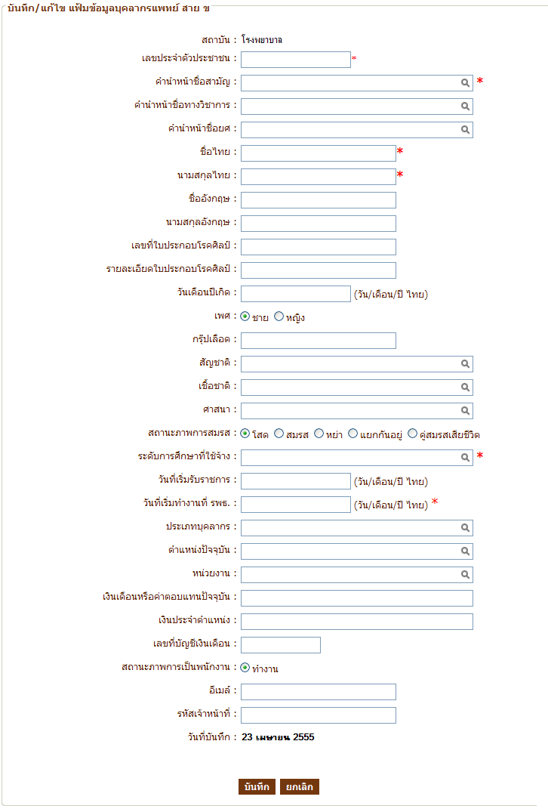
รูปที่ 4.65 หน้าจอบันทึกบุคลากรใหม่

เงื่อนไขการบันทึกข้อมูลบุคลากร
- เลขประจำตัวประชาชนต้องไม่ซ้ำกัน หากมีการซ้ำกันของเลขประจำตัวประชาชน ระบบจะทำการแจ้งเตือน ดังรูปที่ 4.66 และหากเลขประจำตัวประชาชนที่กรอกลงไปสามารถใช้ได้ระบบจะแสดงข้อความดังรูปที่ 4.67

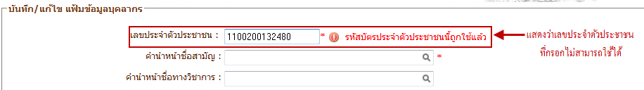
รูปที่ 4.66 หน้าจอบันทึกข้อมูลที่แสดงว่าเลขประจำตัวประชาชนไม่สามารถใช้ได้

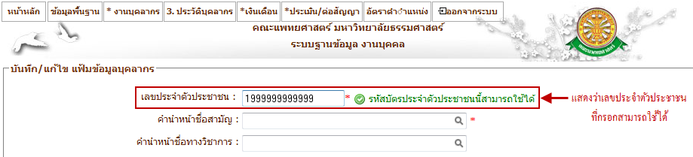
รูปที่ 4.67 หน้าจอบันทึกข้อมูลที่แสดงว่าเลขประจำตัวประชาชนสามารถใช้ได้
- ทุกตำแหน่งที่มีดอกจันทร์สีแดง (*) ต้องกรอกข้อมูลทุกช่อง ห้ามว่าง หากกดปุ่มบันทึกโดยกรอกข้อมูลไม่ครบ ระบบจะมี pop up แจ้งเตือนว่ายังไม่ได้กรอกข้อมูลในช่องใด ดังรูปที่ 4.68
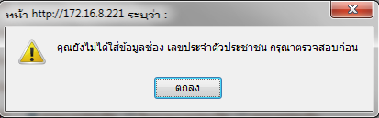
รูปที่ 4.68 pop up แจ้งเตือน

- แก้ไข
- เมื่อต้องการแก้ไขข้อมูลบุคลากร ให้คลิกที่ ซึ่งเป็นสัญลักษณ์สำหรับแก้ไขข้อมูล จากนั้นระบบจะโชว์ข้อมูลบุคลากรที่เลือก ดังรูปที่ 4.69
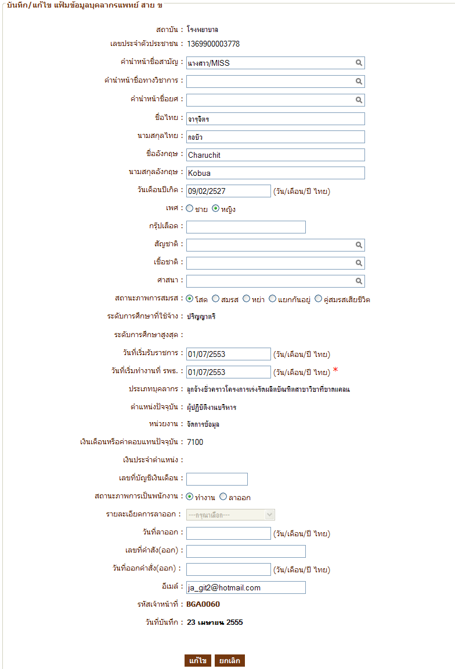
รูปที่ 4.69 หน้าจอแก้ไขข้อมูลบุคลากร
- ลบ
- เมื่อต้องการลบข้อมูลบุคลากร ให้คลิกที่ ในส่วนของข้อมูลที่ต้องการลบซึ่งเป็นสัญลักษณ์สำหรับลบข้อมูล จากนั้นระบบจะโชว์ pop up เพื่อเป็นการยืนยันว่าต้องการลบข้อมูลดังกล่าว ดังรูปที่ 4.70
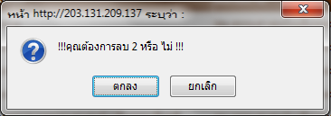
รูปที่ 4.70 pop up ยืนยันการลบข้อมูล

4.4 ประวัติบุคลากร
4.4.1 ข้อมูลที่อยู่
- บันทึก
- เมื่อต้องการบันทึกข้อมูลที่อยู่ ให้เลือกเมนู ประวัติบุคลากร ข้อมูลที่อยู่ ดังรูปที่ 4.71
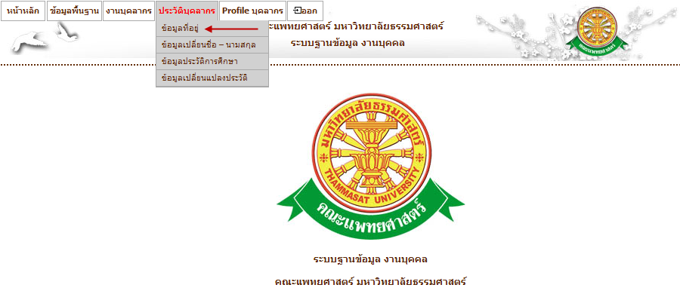
รูปที่ 4.71 หน้าจอ เมนูบันทึกข้อมูลที่อยู่

- เมื่อคลิกที่เมนูจะปรากฏ หน้าจอรายงานข้อมูลที่อยู่ ในส่วนนี้จะสามารถค้นหาบุคลากรที่ต้องการได้ นอกจากนี้ยังมีรายงานข้อมูลที่อยู่ ดังรูปที่ 4.72 จากนั้นให้คลิกที่ปุ่ม สร้างบุคลากรใหม่
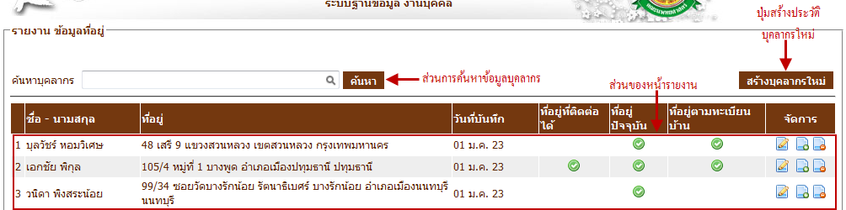
รูปที่ 4.72 หน้าจอรายงานข้อมูลที่อยู่
- เมื่อคลิกปุ่มสร้างบุคลากรใหม่ จะปรากฏหน้าจอ สร้างข้อมูลที่อยู่ ดังรูปที่ 4.73 ซึ่งหน้าจอนี้มีไว้สำหรับเพิ่มข้อมูลที่อยู่ของบุคลากรใหม่ที่ยังไม่เคยมีการบันทึกข้อมูลมาก่อน
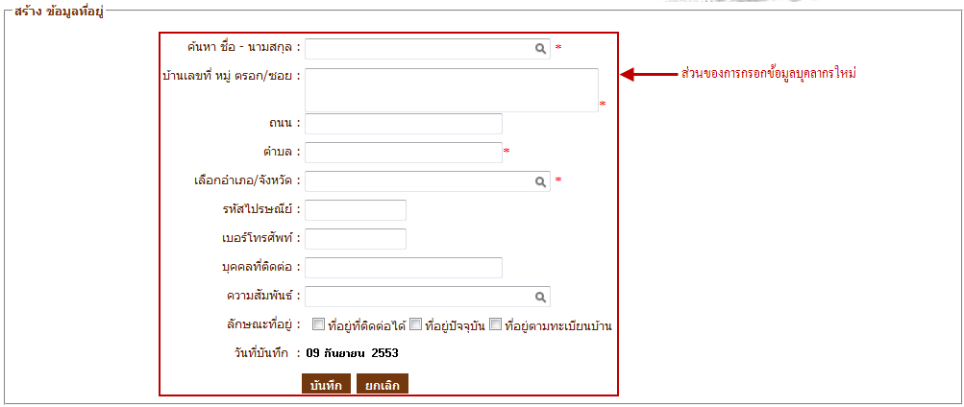
รูปที่ 4.73 หน้าจอสร้างข้อมูลที่อยู่ของบุคลากรใหม่

- เปลี่ยนแปลงประวัติ
- เมื่อผู้ใช้ต้องการเพิ่มข้อมูลที่อยู่ สำหรับบุคลากรที่มีข้อมูลเดิมอยู่ก่อนแล้ว ให้คลิกที่ ซึ่งเป็นสัญลักษณ์สำหรับเปลี่ยนแปลงข้อมูลที่อยู่ของบุคลากรที่เคยมีการบันทึกไว้ก่อนหน้านี้ จากนั้นระบบจะโชว์หน้าจอข้อมูลที่อยู่ ดังรูปที่ 4.74
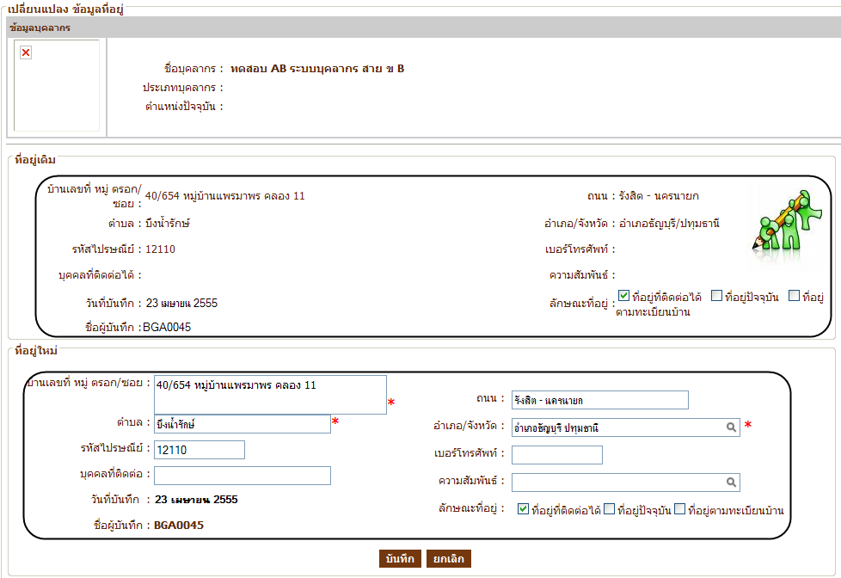
รูปที่ 4.74 หน้าจอเปลี่ยนแปลงข้อมูลที่อยู่

- แก้ไข
- เมื่อต้องการแก้ไขข้อมูลที่อยู่ ให้คลิกที่ ซึ่งเป็นสัญลักษณ์สำหรับแก้ไขข้อมูล จากนั้นระบบจะโชว์ข้อมูลที่อยู่นั้น เพื่อให้ผู้ใช้ได้ทำการแก้ไข ดังรูปที่ 4.75
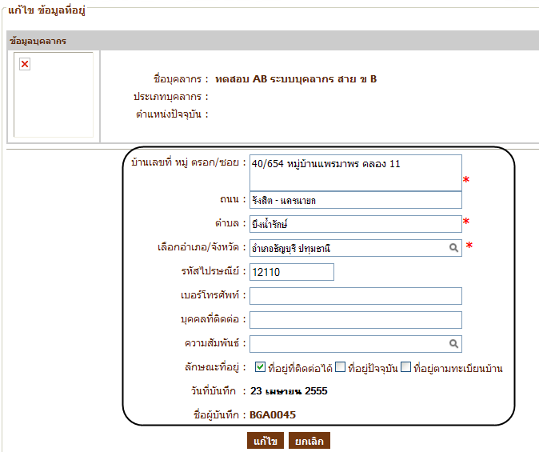
รูปที่ 4.75 หน้าจอแก้ไขข้อมูลที่อยู่
- ลบ
- เมื่อต้องการลบข้อมูลที่อยู่ ให้คลิกที่ ในส่วนของข้อมูลที่ต้องการลบซึ่งเป็นสัญลักษณ์สำหรับลบข้อมูล จากนั้นระบบจะโชว์ pop up เพื่อเป็นการยืนยันว่าต้องการลบข้อมูลดังกล่าว ดังรูปที่ 4.76
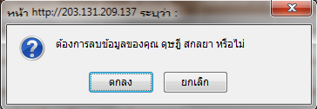
รูปที่ 4.76 pop up ยืนยันการลบข้อมูลที่เลือก
4.4.2 ข้อมูลเปลี่ยนชื่อ – นามสกุล
- บันทึก
- เมื่อต้องการบันทึกข้อมูลเปลี่ยนชื่อ – นามสกุล ให้เลือกเมนู ประวัติบุคลากร ข้อมูลเปลี่ยนชื่อ – นามสกุล ดังรูปที่ 4.77
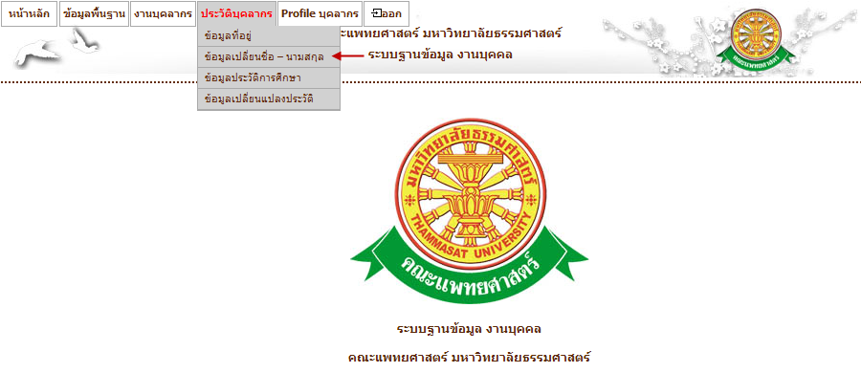
รูปที่ 4.77 หน้าจอ เมนูเปลี่ยนชื่อ – นามสกุล
- เมื่อคลิกที่เมนูจะปรากฏ หน้าจอรายงานประวัติเปลี่ยนแปลงชื่อ – นามสกุล ในส่วนนี้จะสามารถค้นหาบุคลากรที่ต้องการได้ นอกจากนี้ยังมีรายงานข้อมูลประวัติเปลี่ยนแปลงชื่อ – นามสกุล ดังรูปที่ 4.78 จากนั้นให้คลิกที่ปุ่ม สร้างบุคลากรใหม่
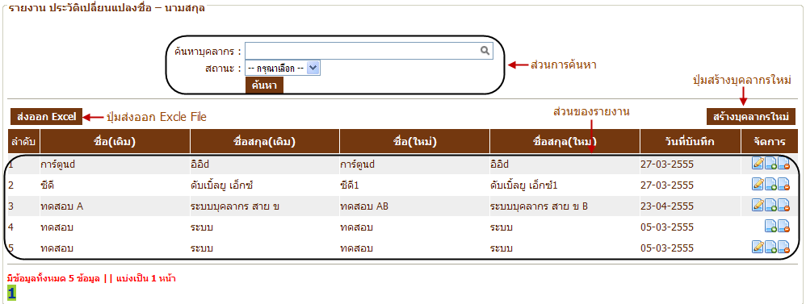
รูปที่ 4.78 หน้าจอรายงานประวัติเปลี่ยนแปลงชื่อ – นามสกุล

- เมื่อคลิกปุ่มสร้างบุคลากรใหม่ จะปรากฏหน้าจอ สร้างประวัติเปลี่ยนแปลงชื่อ – นามสกุล ดังรูปที่ 4.79 ซึ่งหน้าจอนี้มีไว้สำหรับเพิ่มข้อมูลการเปลี่ยนแปลงชื่อ – นามสกุลของบุคลากรใหม่ที่ยังไม่เคยมีการบันทึกข้อมูลมาก่อน
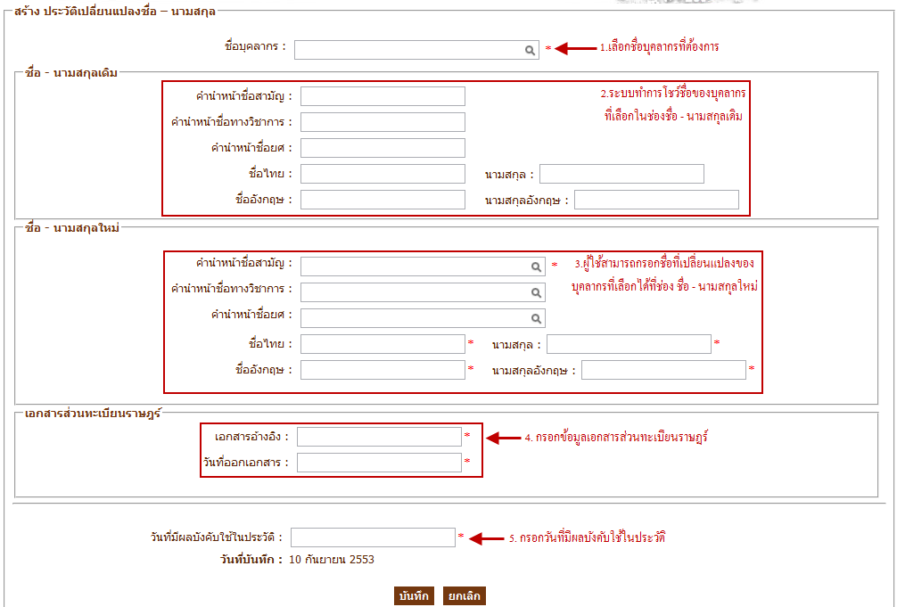
รูปที่ 4.79 หน้าจอสร้างประวัติเปลี่ยนแปลงชื่อ – นามสกุล

- แก้ไข
- เมื่อต้องการแก้ไขประวัติเปลี่ยนแปลงชื่อ – นามสกุลให้คลิกที่ ซึ่งเป็นสัญลักษณ์สำหรับแก้ไขข้อมูล จากนั้นระบบจะโชว์ประวัติเปลี่ยนแปลงชื่อ – นามสกุลนั้น เพื่อให้ผู้ใช้ได้ทำการแก้ไข ดังรูปที่ 4.80
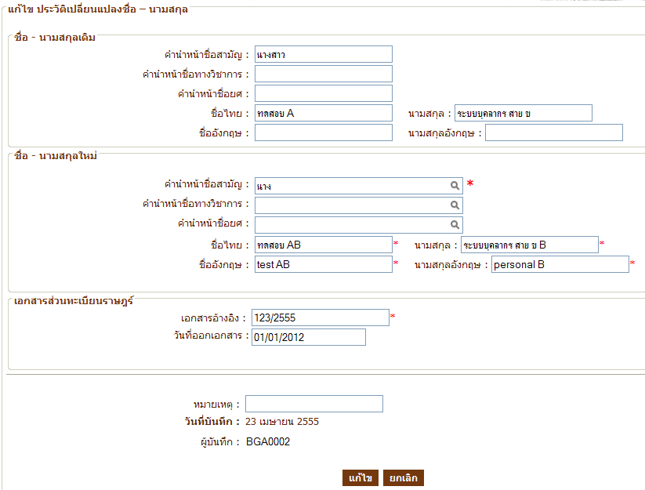
รูปที่ 4.80 หน้าจอแก้ไขข้อมูลประวัติเปลี่ยนแปลงชื่อ – นามสกุล

- ลบ
- เมื่อต้องการลบประวัติเปลี่ยนแปลงชื่อ – นามสกุล ให้คลิกที่ ในส่วนของข้อมูลที่ต้องการลบซึ่งเป็นสัญลักษณ์สำหรับลบข้อมูล จากนั้นระบบจะโชว์ pop up เพื่อเป็นการยืนยันว่าต้องการลบข้อมูลดังกล่าว ดังรูปที่ 4.81
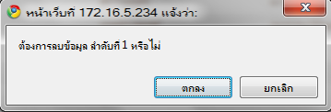
รูปที่ 4.81 pop up ยืนยันการลบข้อมูลที่เลือก

4.4.3 ข้อมูลประวัติการศึกษา
- บันทึก
- เมื่อต้องการข้อมูลประวัติการศึกษา ให้เลือกเมนู ประวัติบุคลากร ข้อมูลประวัติการศึกษา ดังรูปที่ 4.82
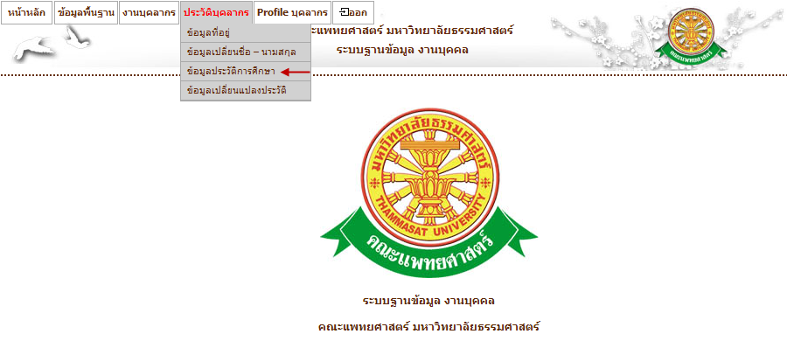
รูปที่ 4.82 หน้าจอ เมนูบันทึกประวัติการศึกษา
- เมื่อคลิกที่เมนูจะปรากฏ หน้าจอรายงานประวัติการศึกษา ในส่วนนี้จะสามารถค้นหาบุคลากรที่ต้องการได้ นอกจากนี้ยังมีรายงานข้อมูลประวัติการศึกษา ดังรูปที่ 4.83 จากนั้นให้คลิกที่ปุ่ม สร้างบุคลากรใหม่
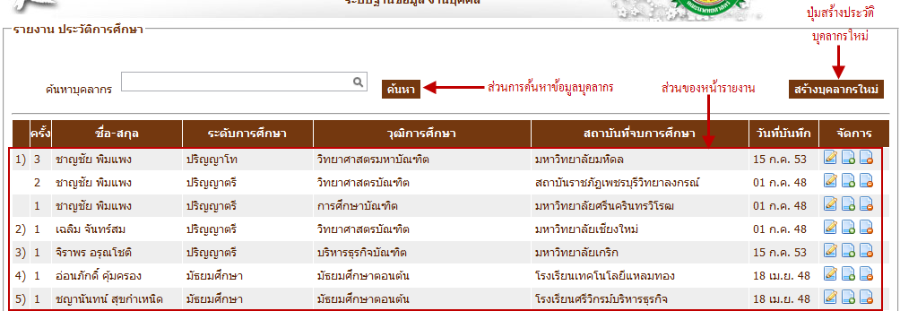
รูปที่ 4.83 หน้าจอรายงานประวัติการศึกษา

- เมื่อคลิกปุ่มสร้างบุคลากรใหม่ จะปรากฏหน้าจอ สร้างประวัติการศึกษา ดังรูปที่ 4.84 ซึ่งหน้าจอนี้มีไว้สำหรับเพิ่มข้อมูลที่อยู่ของบุคลากรใหม่ที่ยังไม่เคยมีการบันทึกข้อมูลมาก่อน
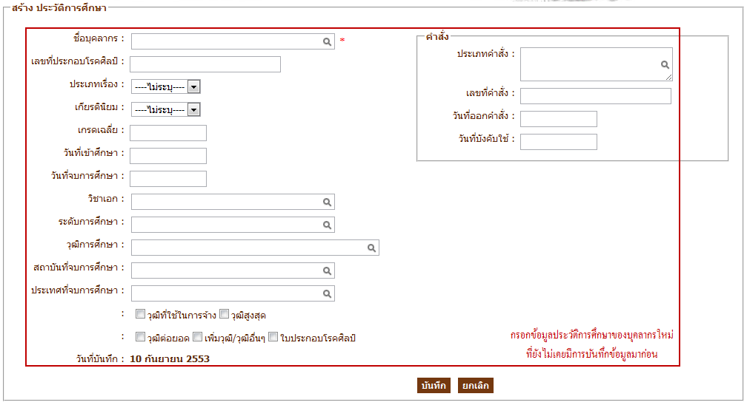
รูปที่ 4.84 หน้าจอสร้างประวัติการศึกษา

- เปลี่ยนแปลงประวัติ
- เมื่อผู้ใช้ต้องการเพิ่มประวัติการศึกษา สำหรับบุคลากรที่มีข้อมูลเดิมอยู่ก่อนแล้ว ให้คลิกที่ ซึ่งเป็นสัญลักษณ์สำหรับเปลี่ยนแปลงประวัติการศึกษาของบุคลากรที่เคยมีการบันทึกไว้ก่อนหน้านี้ จากนั้นระบบจะโชว์หน้าจอเปลี่ยนแปลงประวัติการศึกษา ดังรูปที่ 4.85
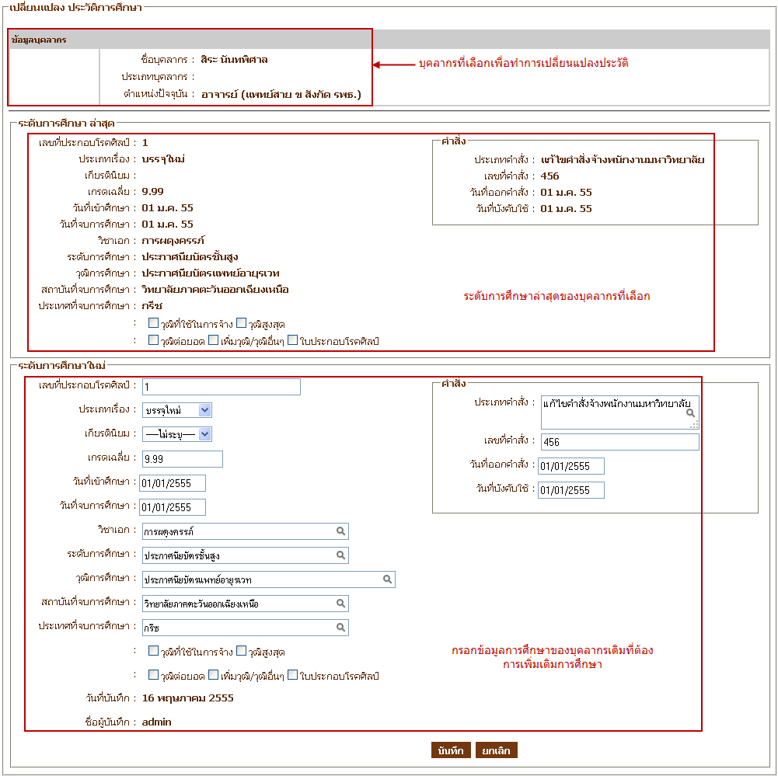
รูปที่ 4.85 หน้าจอเปลี่ยนแปลงประวัติการศึกษา

- แก้ไข
- เมื่อต้องการแก้ไขประวัติการศึกษาให้คลิกที่ ซึ่งเป็นสัญลักษณ์สำหรับแก้ไขข้อมูล จากนั้นระบบจะโชว์ข้อมูลประวัติการศึกษานั้น เพื่อให้ผู้ใช้ได้ทำการแก้ไข ดังรูปที่ 4.86
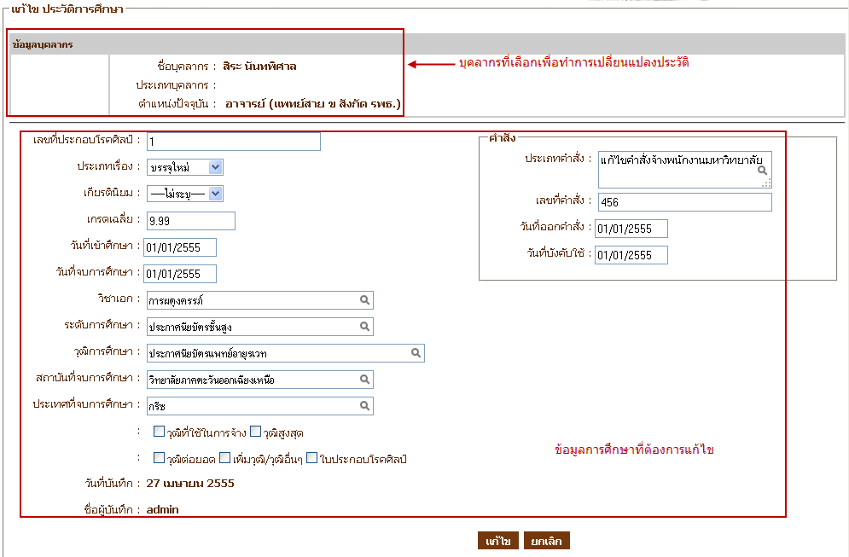
รูปที่ 4.86 หน้าจอแก้ไขประวัติการศึกษา

- ลบ
- เมื่อต้องการลบประวัติการศึกษาให้คลิกที่ ในส่วนของข้อมูลที่ต้องการลบซึ่งเป็นสัญลักษณ์สำหรับลบข้อมูล จากนั้นระบบจะโชว์ pop up เพื่อเป็นการยืนยันว่าต้องการลบข้อมูลดังกล่าว ดังรูปที่ 4.87
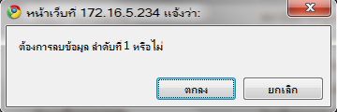
รูปที่ 4.87 pop up ยืนยันการลบข้อมูลที่เลือก

4.4.4 ข้อมูลเปลี่ยนแปลงประวัติ
- บันทึก
- เมื่อต้องการบันทึกข้อมูลเปลี่ยนแปลงประวัติให้เลือกเมนู ประวัติบุคลากร บันทึกข้อมูลเปลี่ยนแปลงประวัติ ดังรูปที่ 4.88
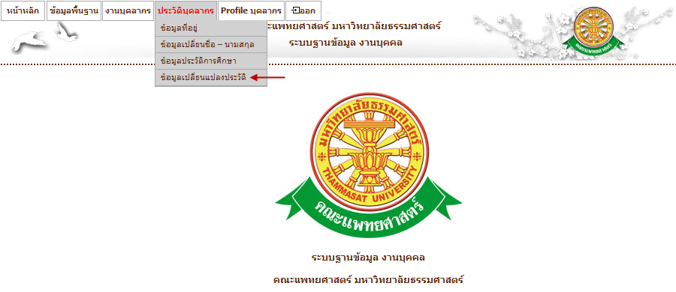
รูปที่ 4.88 หน้าจอ เมนูบันทึกข้อมูลเปลี่ยนแปลงประวัติ
- เมื่อคลิกที่เมนูจะปรากฏ หน้าจอรายงานข้อมูลเปลี่ยนแปลงประวัติ ในส่วนนี้จะสามารถค้นหาบุคลากรที่ต้องการได้ นอกจากนี้ยังมีรายงานข้อมูลเปลี่ยนแปลงประวัติดังรูปที่ 4.89 จากนั้นให้คลิกที่ปุ่ม สร้างบุคลากรใหม่
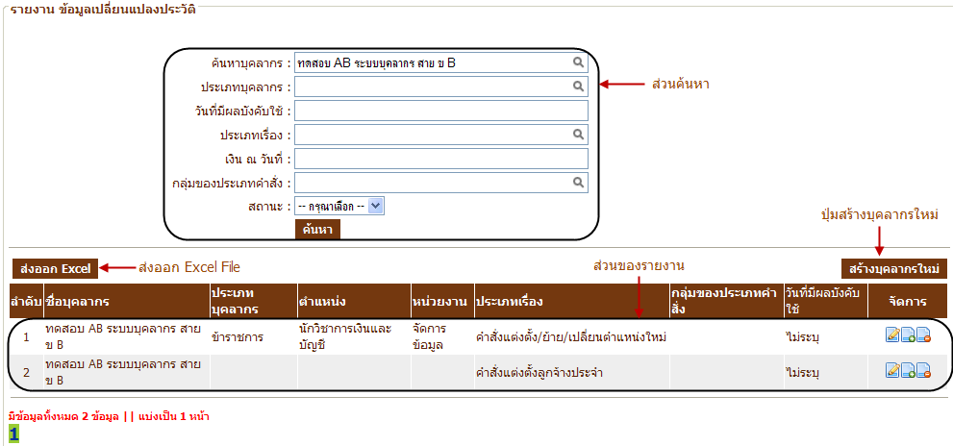
รูปที่ 4.89 หน้าจอรายงานข้อมูลเปลี่ยนแปลงประวัติ

- เมื่อคลิกปุ่มสร้างบุคลากรใหม่ จะปรากฏหน้าจอ สร้างข้อมูลเปลี่ยนแปลงประวัติดังรูปที่ 4.90 ซึ่งหน้าจอนี้มีไว้สำหรับเพิ่มข้อมูลเปลี่ยนแปลงประวัติของบุคลากรใหม่ที่ยังไม่เคยมีการบันทึกข้อมูลมาก่อน ซึ่งข้อมูลส่วนใหญ่จะถูกดึงมากจากแฟ้มข้อมูลบุคลากร
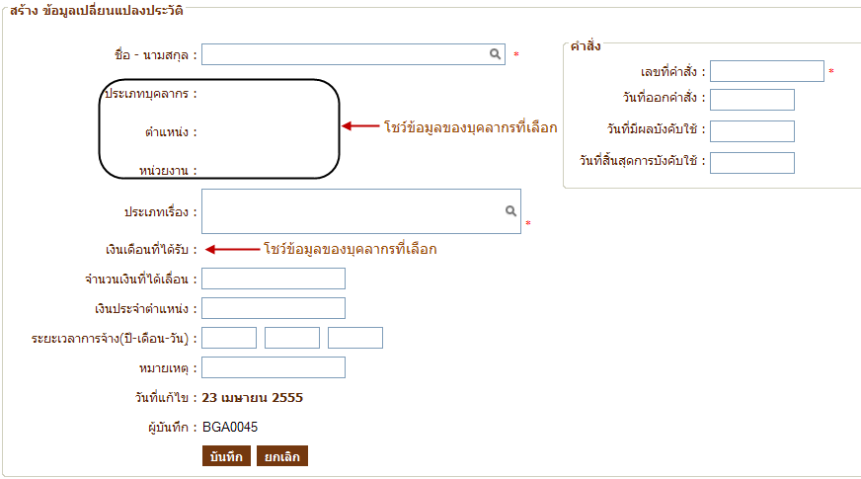
รูปที่ 4.90 หน้าจอสร้างข้อมูลเปลี่ยนแปลงประวัติของบุคลากรใหม่

- เปลี่ยนแปลงประวัติ
- เมื่อผู้ใช้ต้องการเพิ่มข้อมูลเปลี่ยนแปลงประวัติ สำหรับบุคลากรที่มีข้อมูลเดิมอยู่ก่อนแล้ว ให้คลิกที่ ซึ่งเป็นสัญลักษณ์สำหรับเปลี่ยนแปลงประวัติของบุคลากรที่เคยมีการบันทึกไว้ก่อนหน้านี้ จากนั้นระบบจะโชว์หน้าจอเปลี่ยนแปลงข้อมูลเปลี่ยนแปลงประวัติ ดังรูปที่ 4.91
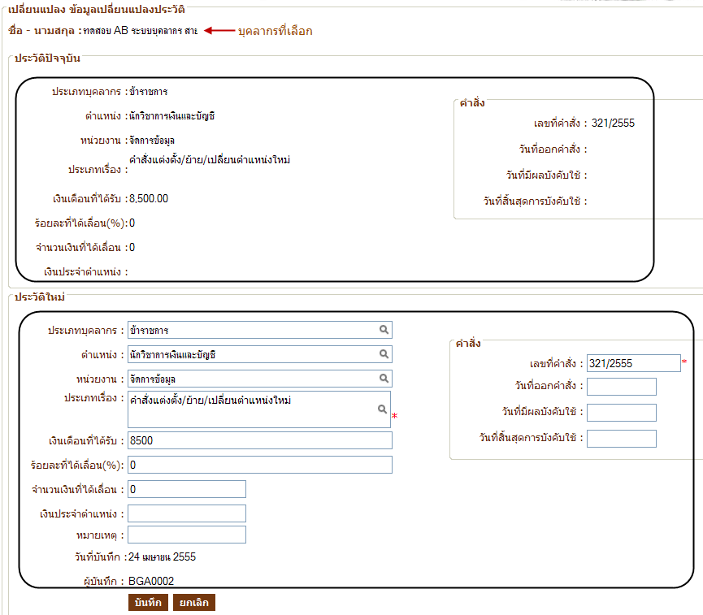
รูปที่ 4.91 หน้าจอเปลี่ยนแปลง ข้อมูลเปลี่ยนแปลงประวัติ

- แก้ไข
- เมื่อต้องการแก้ไขข้อมูลเปลี่ยนแปลงประวัติให้คลิกที่ ซึ่งเป็นสัญลักษณ์สำหรับแก้ไขข้อมูล จากนั้นระบบจะโชว์ข้อมูลเปลี่ยนแปลงประวัตินั้น เพื่อให้ผู้ใช้ได้ทำการแก้ไข ดังรูปที่ 4.92
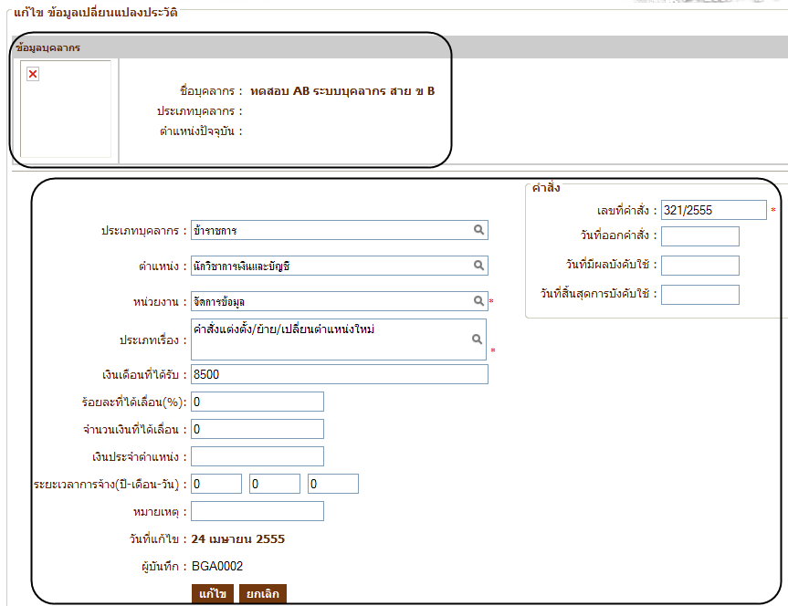
รูปที่ 4.92 หน้าจอแก้ไขข้อมูลเปลี่ยนแปลงประวัติ
- ลบ
- เมื่อต้องการลบข้อมูลเปลี่ยนแปลงประวัติให้คลิกที่ ในส่วนของข้อมูลที่ต้องการลบซึ่งเป็นสัญลักษณ์สำหรับลบข้อมูล จากนั้นระบบจะโชว์ pop up เพื่อเป็นการยืนยันว่าต้องการลบข้อมูลดังกล่าว ดังรูปที่ 4.93
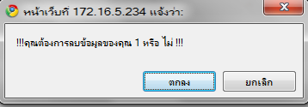
รูปที่ 4.93 pop up ยืนยันการลบข้อมูลที่เลือก

4.5 Profile บุคลากร
- เมื่อต้องการดูข้อมูลภาพรวมของบุคลากรรายบุคคล ให้เลือกเมนู Profile บุคลากร ดังรูปที่ 4.94
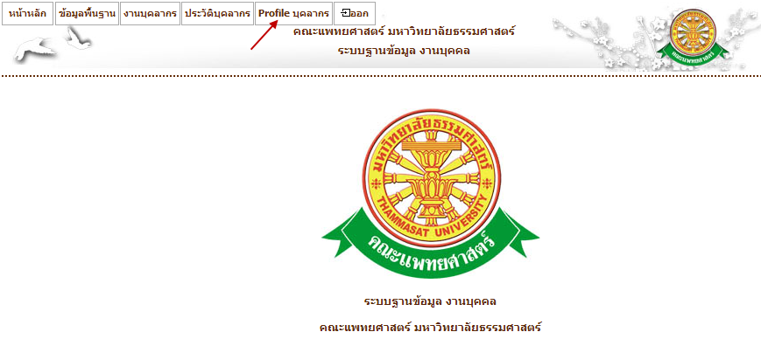
รูปที่ 4.94 หน้าจอ เมนู Profile บุคลากร
- เมื่อคลิกที่เมนูจะปรากฏ หน้าจอรายงาน Profile บุคลากร ในส่วนนี้จะสามารถค้นหาบุคลากรที่ต้องการได้ ดังรูปที่ 4.95
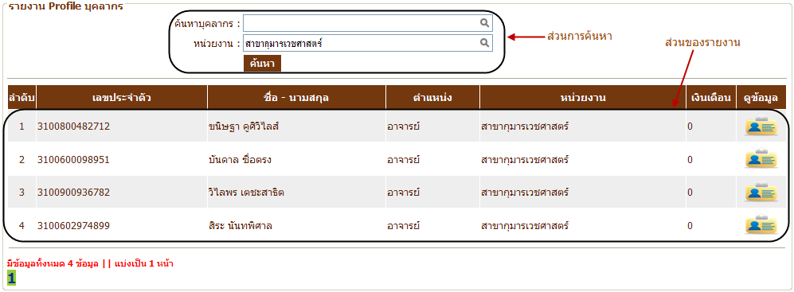
รูปที่ 4.95 หน้าจอรายงาน Profile บุคลากร

- เมื่อต้องการดู Profile ของบุคคลที่ต้องการ ให้คลิกที่ ซึ่งจะแสดงข้อมูลทั้งหมดของบุคลากรที่เลือก ดังรูปที่ 4.96
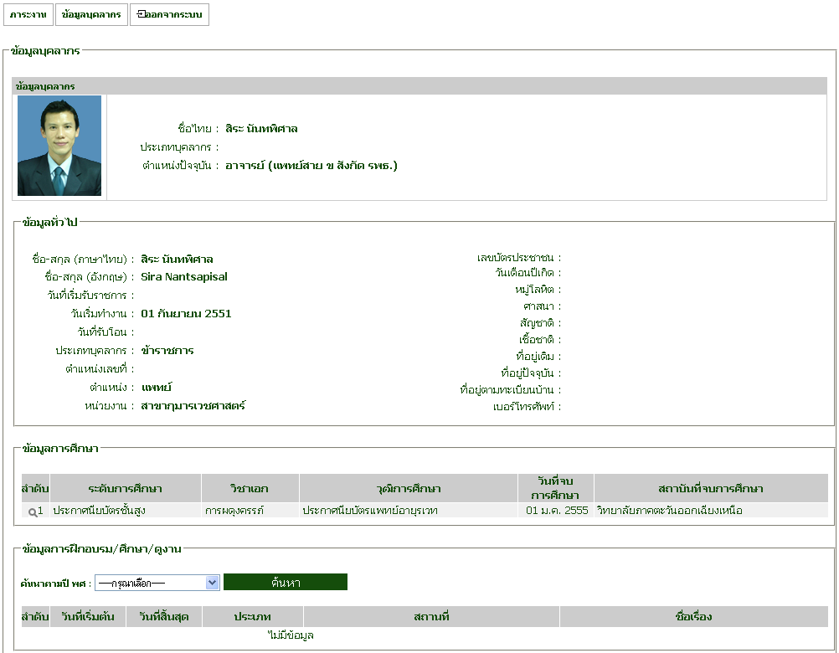
รูปที่ 4.96 หน้าจอ Profile บุคลากร

